ГЛАВНОЕ УПРАВЛЕНИЕ ОБРАЗОВАНИЯ ГОМЕЛЬСКОГО ОБЛАСТНОГО
ИСПОЛНИТЕЛЬНОГО КОМИТЕТА

УЧРЕЖДЕНИЕ ОБРАЗОВАНИЯ «БУДА-КОШЕЛЕВСКИЙ ГОСУДАРСТВЕННЫЙ АГРАРНО-ТЕХНИЧЕСКИЙ КОЛЛЕДЖ»

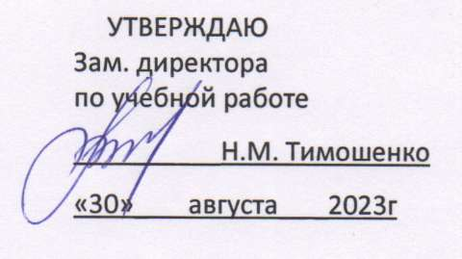

ПЕРЕЧЕНЬ

заданий для выполнения контрольной работы№2 по предмету:
«Инженерная графика»

Специальность: 5-04 0812- 01 «Техническое обслуживание и ремонт сельскохозяйственной техники», заочной формы обучения

г. Буда-Кошелево, 2023
КОНТРОЛЬНАЯ РАБОТА 2

Контрольная работа включает шесть заданий:
- лист 2-1 «Резьбовые соединения» (формат А3);
- лист 2-2 «Эскизы деталей сборочной единицы» (форматы А3 или А4);
- лист 2-3 «Сборочный чертеж и спецификация» (формат А3; А4 или А2);
- лист 2-4 «Выполнение рабочих чертежей деталей» (формат А4 или А3).
- лист 2-5 «Сварное соединение и спецификация» (формат А3; А4);
- лист 2-6 «Зубчатая передача» (формат А3);

Последняя цифра шифра учащегося соответствует варианту задания.

Лист 2-1

Содержание листа
На листе формата А3 выполнить резьбовые соединения: болтовое, шпилечное, винтовое, а также их упрощенное изображение. Образец листа показан на рисунке 1.
Цель задания: изучить правила и приемы изображения, обозначения резьбовых соединений.

Методические указания по выполнению листа 2-1

Резьбовые соединения среди всех соединений занимают примерно 60%. В большинстве случаев ни один механизм не может быть собран без применения таких резьбовых изделий, как винты, болты, шпильки, гайки. Они скрепляют в отдельные детали в механизм, поэтому их называют крепежными.
Варианты заданий приведены в таблице 1. Подсчитав в соответствии со своим вариантом габаритные размеры всех изображений (см. рисунок 2), следует продумать компоновку листа.
Порядок вычерчивания болтового соединения (рисунке 2а).
В комплект болтового соединения входят болт, гайка и шайба. Варианты заданий, диаметр резьбы болта и высота скрепленных деталей а и б приведены в таблице 1. Остальные размеры болта, гайки и шайбы определяют приближенно по условным соотношениям в зависимости от наружного диаметра резьбы d (смотрите рисунок 2, и, д, к).
Длину болта подсчитывают по формуле:
L= а + б + S_{ш} + Н + К,
где: а и б - заданная толщина скрепленных деталей, мм;
S_{ш} - высота шайбы, мм;
Н - высота гайки, мм;
К - конец болта, выходящий за гайку, мм, К = 0,3d.
Полученную длину болта проверяют по таблице болтов по ГОСТ 7798-70 из справочника по машиностроительному черчению и берут ближайшее значение. Диаметр отверстия в скрепляемых болтом деталях d₀ = l,ld.
Порядок вычерчивания шпилечного соединения. В комплект шпилечного соединения входят шпилька, гайка и шайба. Варианты заданий, диаметр резьбы шпильки, толщина скрепляемой детали и длина посадочного конца приведены в таблице 1. Остальные размеры шпильки, гайки и шайбы берутся по приближенным размерам, показанным на рисунке 2в, г, д, к. Последовательное выполнение чертежа шпилечного соединения показана на рисунке 2, в, г. Вначале рекомендуется вычерчивать в тонких линиях гнездо с резьбой под шпильку (рисунок 2в). Далее изобразить шпильку ввернутой в гнездо (рисунок 2г) и закончить изображением шайбы и гайки (рисунок 2, к, д).
Порядок выполнения винтового соединения (рисунок 1в). Варианты заданий, типы винтов, диаметр резьбы и толщина планки а приведены в таблице 1. Размеры головок винтов и других элементов приведены на рисунке 2, а, б, е, ж, з. Последовательность выполнения чертежа винтового соединения показана на рисунке 2, а, б. Вначале рекомендуется вычерчивать две скрепляемые детали без винта в тонких линиях (рисунок 2а), а затем дать изображение всего винтового соединения (рисунок 2б).
Упрощенное изображение резьбовых соединений (рисунок 1г) изобразите в масштабе уменьшения (таблица 1).
Проставить размеры, указанные на рис. 1. Выполнить обводку изображений, убрав при этом лишние линии.

ЛИТЕРАТУРА: [1], с. 174-176; 180-183.

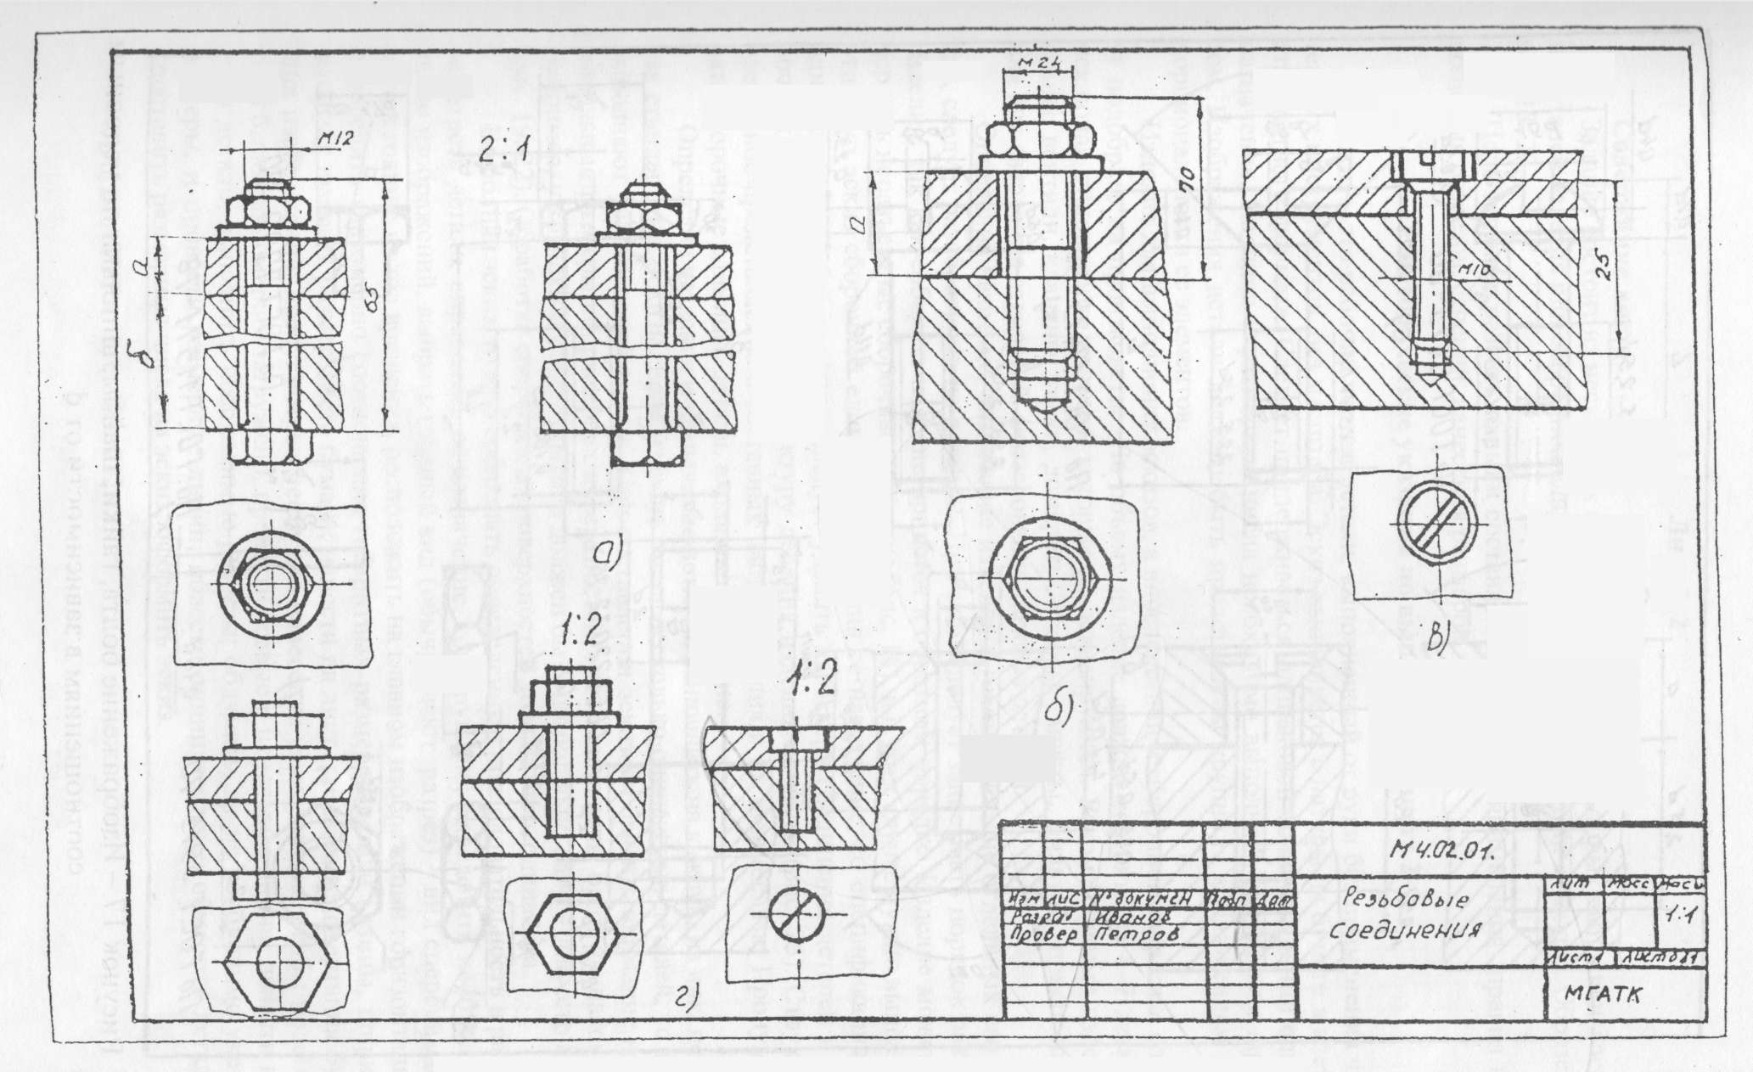

Рисунок 1 Пример выполнения листа 2-1
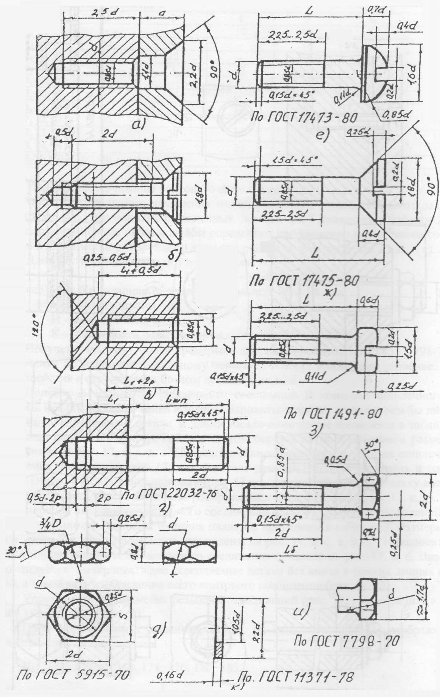

Рисунок 2 Изображение болта, гайки, шайбы, шпильки по условным соотношениям в зависимости от d
Таблица 1 – Варианты заданий к листу 2-1
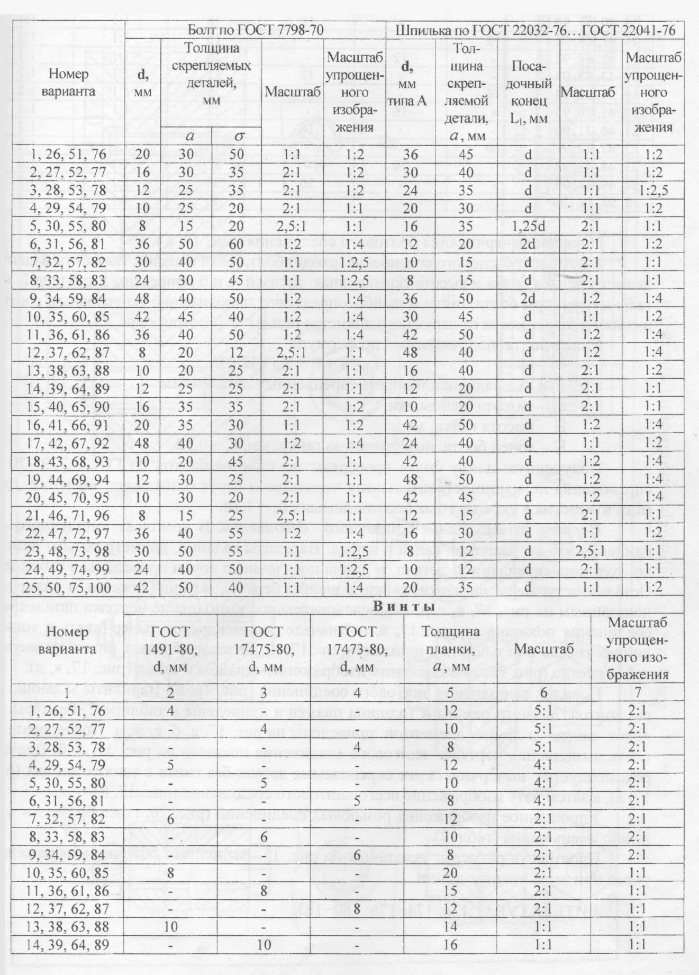

Продолжение таблицы 1
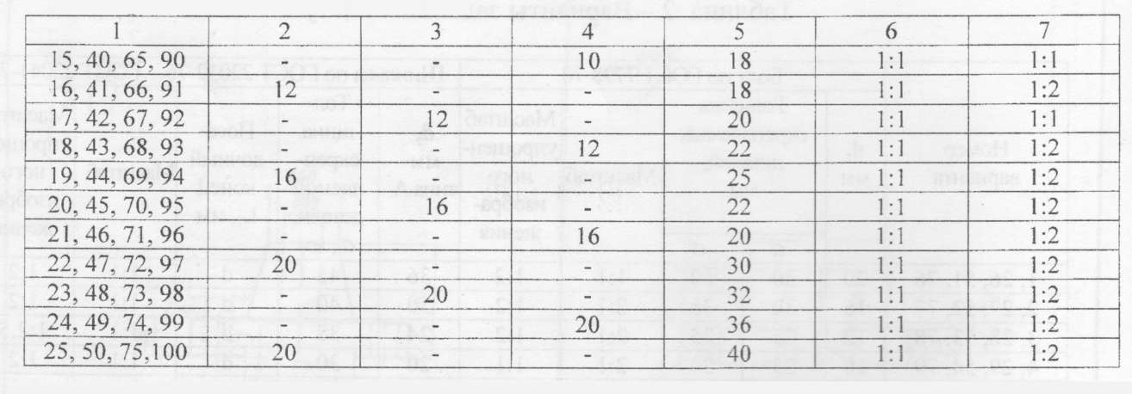

Лист 2-2

Содержание листа
Задание состоит из нескольких отдельных листов, на которых выполнены эскизы деталей изделия или сборочной единицы, выполненные от руки с натуры. Образец – рисунок 3,4,5,6.
Цель задания: развить навыки составления эскизов и применения правил выполнения разрезов, сечений, нанесения размеров.

Методические указания по выполнению листа 2-2

Эскиз - это рабочий чертеж детали, выполненный от руки без применения чертежных инструментов, без масштаба. Эскиз выполняется с натуры на бумаге в клетку (миллиметровая бумага) стандартного формата. Следует придерживаться одинаковой толщины линий одного назначения. Надписи и размерные числа необходимо выполнять чертежным шрифтом. Изображения детали должны быть представлены крупно, с соблюдением пропорциональности ее элементов.
Изделия для выполнения эскизов, а впоследствии и сборочного чертежа, следует подобрать на производстве. По объему изделие должно состоять из 4-7 деталей, исключая стандартные изделия, которые не эскизируются. Рекомендуемые изделия: краны, вентили, клапаны, тиски, домкраты, насосы, муфты, фильтры, приспособления для сверления отверстий, фрезерования, зажима деталей.
Определив название, назначение изделия и взаимодействие отдельных его частей, следует разобрать его по деталям. При этом следует записывать порядок разбора изделия, так как собирать изделие придется в обратном порядке. Изделие может содержать неразъемные сборочные единицы и в этом случае нужно выполнить отдельно эскиз сборочной единицы, определив ее назначение, со спецификацией на одном листе. Особое значение следует уделять характеру соединения деталей и сборочных единиц. Составить структуру деления изделия на части. Структура дает ясное представление о составных частях изделия и их взаимосвязи. Пронумеровать сборочные единицы, детали, входящие в изделие.
Определив название и назначение деталей, выполнить на каждую из них, исключая стандартные, эскизы. Если изделие имеет несколько одинаковых деталей, то эскиз выполняют только одной из них. При составлении эскизов обратить внимание на номинальные размеры сопрягаемых поверхностей, которые должны быть одинаковыми.
Эскиз детали выполняют в следующей последовательности:
- Ознакомление с деталью:
- определяем марку материала;
- определяем способ изготовления детали.
2) Определяем необходимое количество изображений:
- определяем главный вид детали;
- необходимое количество видов.
- необходимое количество разрезов (если необходимо);
- необходимое количество сечений (если необходимо);
3) Выбираем формат чертежа.
4) Компоновка изображений на листе.
5) Окончательное оформление всех изображений на листе.
6) Простановка размерных линий.
7) Обмер детали и расстановка размерных чисел.
8) Определяем шероховатость поверхности детали и наносим необходимые
обозначения на чертеж.
9) Окончательное оформление чертежа:
- проверить и обвести чертеж;
- оформить основную надпись чертежа.

ЛИТЕРАТУРА: [1], с. 209-212

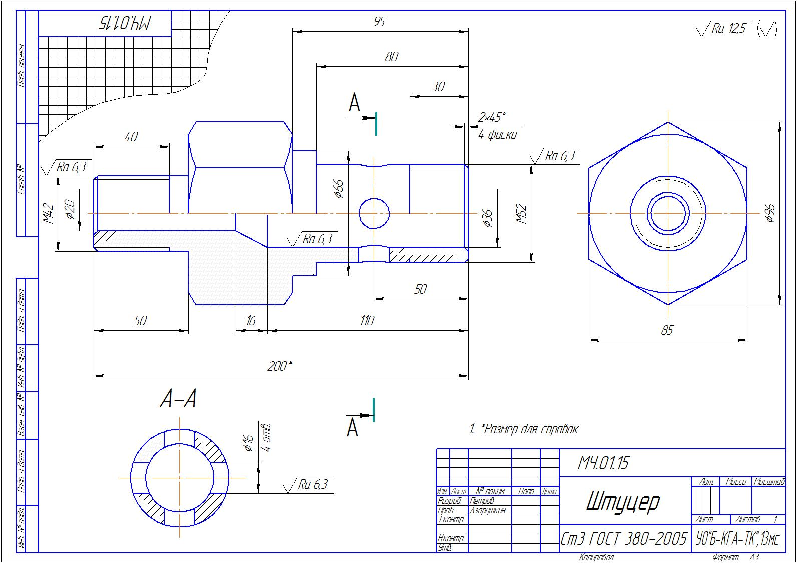

Рисунок 3 Пример выполнения эскиза детали

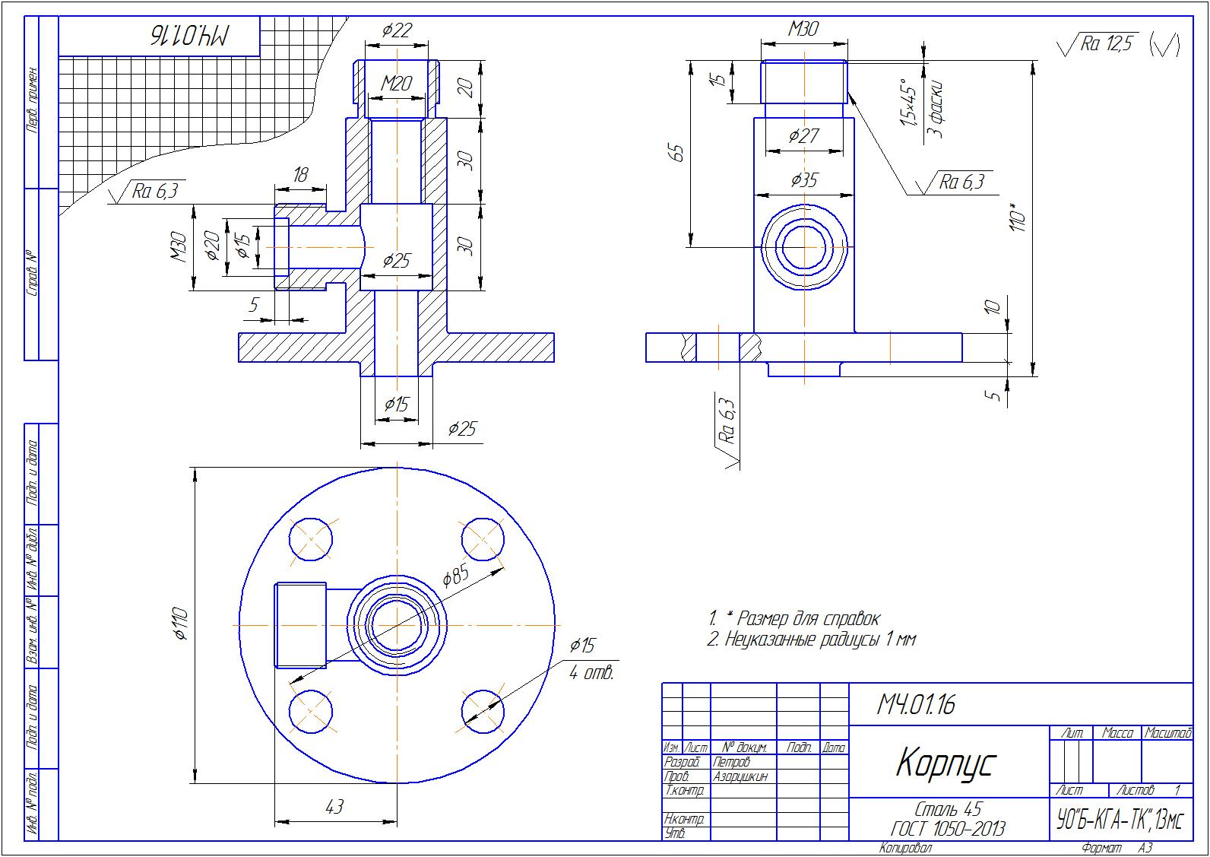

Рисунок 4 Пример выполнения эскиза детали

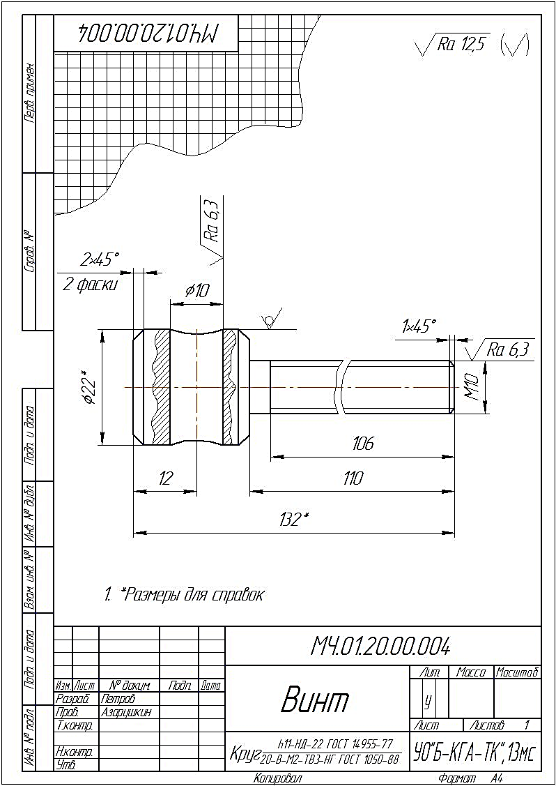
Рисунок 5 Пример выполнения эскиза детали

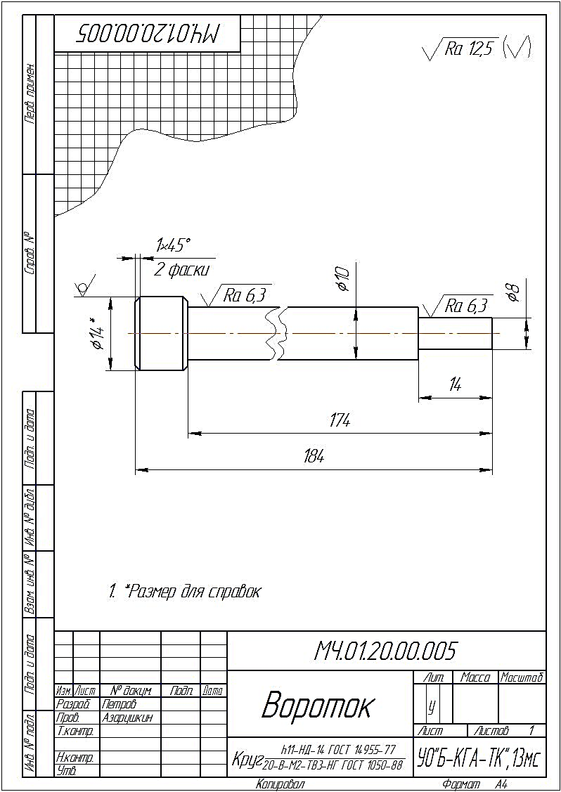
Рисунок 6 Пример выполнения эскиза детали

Лист 2-3

Содержание листа
По эскизам изделия (лист 2-2) на листе чертежной бумаги формата А4, A3 или А2 выполнить сборочный чертеж и спецификацию. Образец задания - на рисунке 7 и 8.
Цель задания: развить навыки, необходимые при выполнении и оформлении сборочных чертежей.

Методические рекомендации но выполнению листа 2-3

Формат, на котором предполагается выполнить сборочный чертеж, выбирается самостоятельно в зависимости от количества изображений, их габаритных размеров и масштаба. Выполнив и проверив все эскизы, можно собрать изделие и приступить к выполнению эскиза сборочного чертежа, который не входит в задание и не сдается на проверку, но является необходимой частью работы по выполнению сборочного чертежа.
Необходимо решить вопрос о количестве видов, разрезах, сечениях, дополнительных и местных видах, чтобы полностью отразить устройство сборочной единицы, показать способы соединения деталей между собой, их взаимодействие.
Порядок выполнения сборочного чертежа соответствует процессу сборки изделия. Начинают с основной, наиболее крупной детали. Контуры детали, закрытые вновь вычерченной деталью, с чертежа тут же удаляют. Сопрягаемые поверхности изображают одной линией, характер соединений выявляют разрезом. При разрезе каждая деталь имеет одинаковое направление штриховки и расстояние между штрихами.
При резьбовых соединениях линии внутреннего и внешнего диаметров соединяемых деталей взаимно переходят друг в друга. Сплошные детали: оси, валы, болты, шпильки, винты, штифты, шплинты и т.п. - при разрезе не штрихуют, если секущая плоскость проходит вдоль оси этих деталей. Болтовые, винтовые, шпилечные соединения изображают на сборочных чертежах условно.
Каждой детали по структуре изделия присваивают позиционный номер, a их количество указывают в спецификации.
Числовые значения позиций пишут шрифтом на один - два номера крупнее, чем шрифт числовых значений чертежа. Полки располагают в строчку или в колонку. Линии - выноски вычерчивают от видимого изображения детали. Для крепежных комплектов разрешается вычерчивать одну выноску с несколькими полками и позициями.
На сборочном чертеже ставят размеры: габаритные, присоединительные, монтажные и другие.
Закончив выполнение эскиза сборочного чертежа, учитывая габаритные размеры и масштаб изображений, выбирают формат чертежной бумаги. Компонуют лист, оставляя место для размеров и номеров позиции деталей, вычерчивают сборочный чертеж в том же порядке, что и его эскиз, только по размерам эскизов деталей.
Затем следует выполнить спецификацию (рисунок 7). Основную надпись спецификации выполняют по ГОСТ 2.104-81. Спецификацию выполняют для каждой единицы. В графе «Наименование» над каждым разделом и под ним пропускается строчка.
Наименование раздела подчеркивается тонкой линией. Стандартные изделия записывают в порядке алфавита.

ЛИТЕРАТУРА: [1], с. 267-272
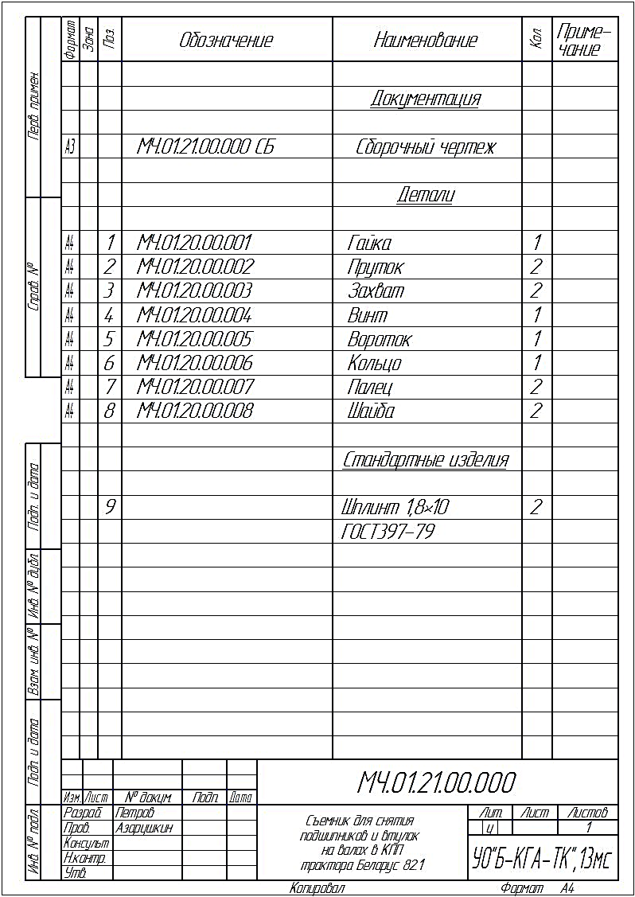

Рисунок 7 Пример выполнения спецификации

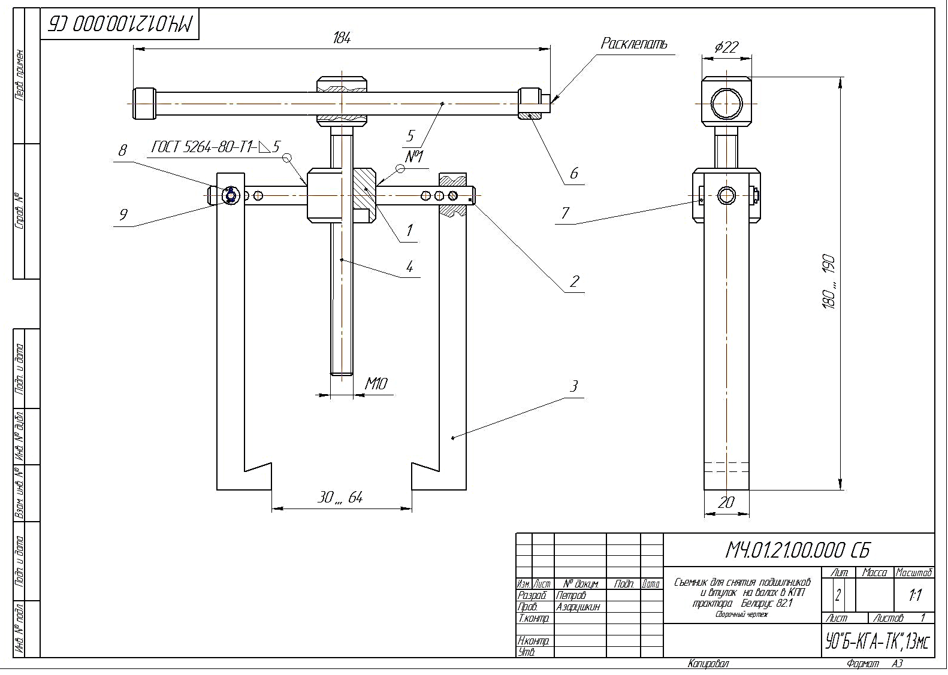

Рисунок 8 Пример выполнения сборочного чертежа

Лист 2-4

Содержание листа
Выполнить рабочие чертежи двух деталей, одна из которых - корпусная Образец - рис. 10, 11.
Цель задания: выработать навыки в чтении чертежей общего вида или сборочных чертежей, усвоить практику выполнения рабочих чертежей деталей.

Методические рекомендации по выполнению листа 2-4

Чертеж общего вида выполняется так, чтобы по нему можно было без дополнительных разъяснений разработать рабочую конструкторскую документацию: рабочие чертежи деталей, сборочные чертежи, спецификацию.
Если чертеж общего вида техническим заданием не предусмотрен (например, при проектировании некоторых приспособлений - простых сварных, армированных и других несложных изделий), то сборочный чертеж служит не только для процесса сборки изделия, но и для разработки по нему рабочих чертежей деталей.
Форматы листов, на которых предполагается выполнить рабочие чертежи, выбирают самостоятельно. Для выполнения рабочих чертежей детали должны быть обязательно с сопрягаемыми поверхностями (образец – рисунок 8, позиции 4 и 5).
Деталирование, т.е. выполнение чертежей деталей с чертежа общего вида или сборочного чертежа, начинают с чтения чертежа. С помощью описаний следует определить из каких деталей (и в каком количестве) состоит сборочная единица, способы соединения деталей между собой и их взаимодействие.
Разбирая форму каждой детали, ориентируются на проекционную связь и штриховку деталей.
Найдя деталь на всех изображениях, определить количество видов, главный вид, разрезы, необходимые для изображения на чертеже. После этого приступают к эскизированию детали. Эскиз является подготовительной к чертежу работой и не включается в контрольное задание. Не следует копировать изображения детали сборочного чертежа, так как на сборочном чертеже виды и разрезы дают представление о конструкции изделия, а на чертеже - о форме детали. Выполняя эскиз детали, определяют, какие необходимо проставить размеры для изготовления изображения детали. Для того, чтобы определить истинные размеры детали, необходимо выяснить во сколько раз уменьшен (или увеличен) при печатании изображенный чертеж. Чтобы избежать большого числа подсчетов, применяют графический метод вычисления. В этом случае вычерчивают график пропорциональной зависимости действительных размеров и на иллюстрации в задании. График вычерчивают на бумаге в клетку или на миллиметровке следующим образом. Произвольно строят два взаимно перпендикулярных отрезка OA и ОБ. На вертикальном отрезке ОБ от точки О откладывают циркулем-измерителем величину отрезка, взятого с чертежа, размер которого обозначен. Затем по горизонтальной линии OA откладывают от точки О действительный размер по линейке. Из полученных точек восстанавливают перпендикуляры до пересечения в точке М. Проведя из точки О прямую через точку М, получим линию масштаба 1:1.
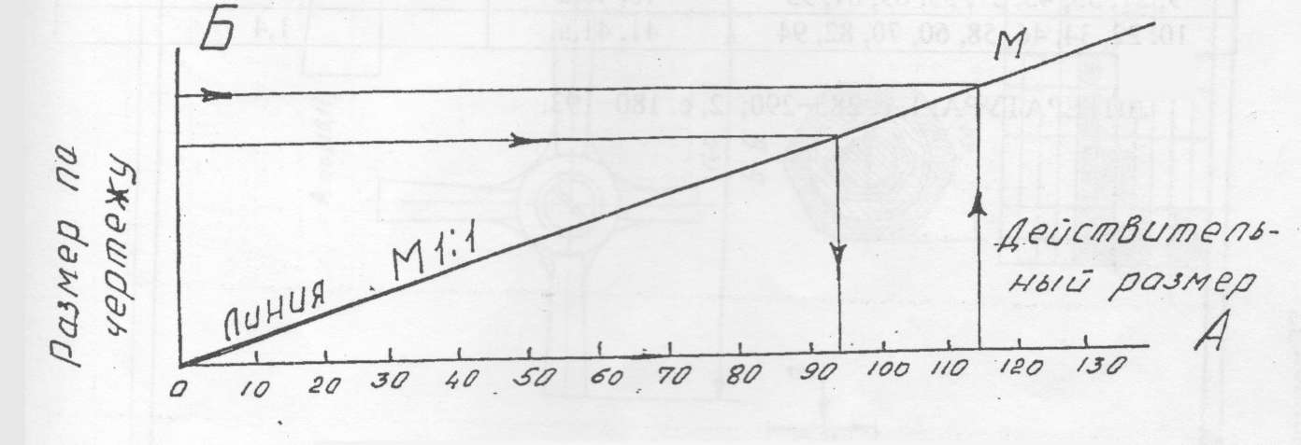
Рисунок 9 График пропорциональной зависимости

С помощью линии масштаба легко находятся истинные размеры деталей без арифметических подсчетов. Для этого берут измерителем любой размер чертежа, откладывают его на линии ОБ от точки О, из полученной точки восстанавливают перпендикуляр до пересечения с наклонной ОМ. Величина этого перпендикуляра будет являться действительным размером измеряемого элемента. При выполнении чертежа детали на чертежном листе чертеж компонуют и перечерчивают с эскиза по проставленным на нем размерам. Основную надпись составляют по описаниям. Обозначения чертежа вписывают в рамку, расположенную в верхнем левом углу (размер рамки 70 х 14). В этом случае обозначение повертывают на 180°. Упрощения изображений, допускаемые на сборочном чертеже, не должны механически переноситься на чертежи деталей. Например, канавки и фаски, не изображенные на сборочном чертеже, вычерчивают. Вычерчивают литейные и штамповочные уклоны, конусность, округления, галтели и др.
Необходимо согласовать сопрягаемые размеры.
Примеры выполнения чертежей двух деталей смотрите на рисунке 10,11.

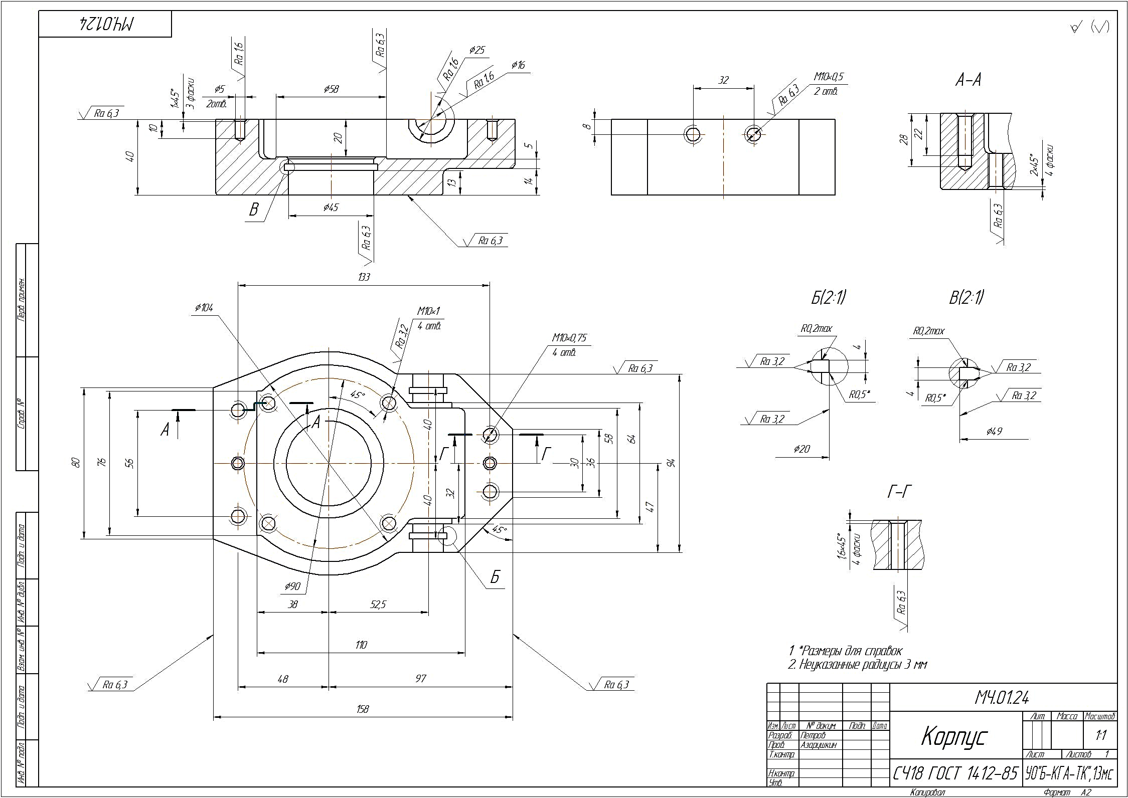

Рисунок 10 Пример выполнения рабочего чертежа детали

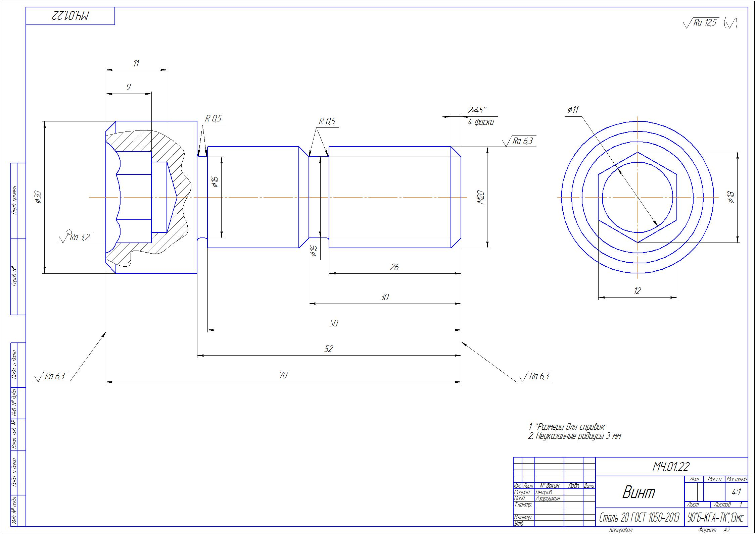

Рисунок 11 Пример выполнения рабочего чертежа детали

Таблица 2 –Варианты заданий к листу 2-4 «Выполнение рабочих чертежей деталей»

Номер варианта  (шифра) | Номер рисунка  сборочного  чертежа | Номер позиции, для которой необходимо выполнять  рабочий чертеж
1, 11, 13, 25, 37, 49, 61, 71, 73, 85, 97 | 12, 12а | 1,2
2, 12, 14, 26, 38, 50, 62, 72, 74, 86, 98 | 13, 13а | 1,4
3, 15, 23, 27, 39, 51, 63, 75, 83, 87, 99 | 14, 14а | 1,5
4, 16, 24, 28, 40, 52, 64, 76, 84, 88, 100 | 15,15а | 1,2
5, 17, 29, 35, 41, 53, 65, 77, 89, 95 | 16, 16а | 1,3
6, 18, 30, 36, 42, 54, 66, 78, 90, 96 | 17,17а | 3,4
7, 19, 31, 43, 47, 55, 67, 79, 91 | 18, 18а | 1,4
8, 20, 32, 44, 48, 56, 68, 80, 92 | 19,19а | 1,4
9, 21, 33, 45, 57, 59, 69, 81, 93 | 20, 20а | 1,4
10, 22, 34, 46, 58, 60, 70, 82, 94 | 21,21а | 1,4

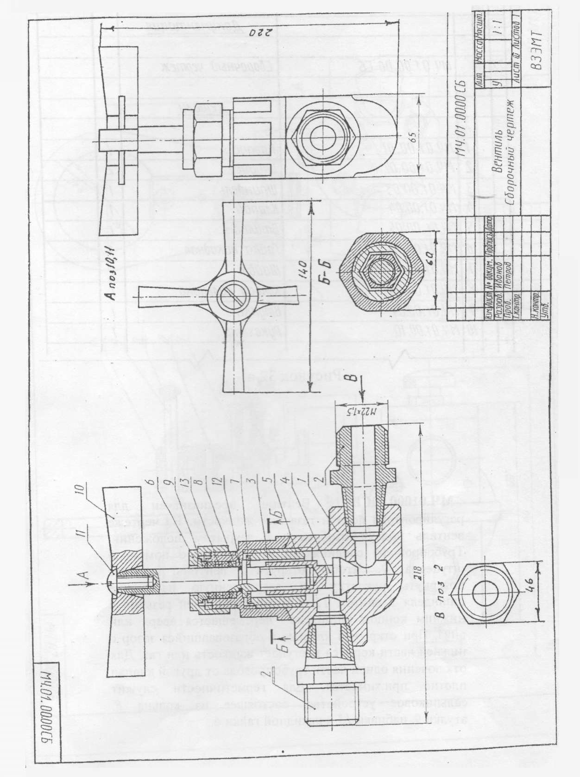
Рисунок 12

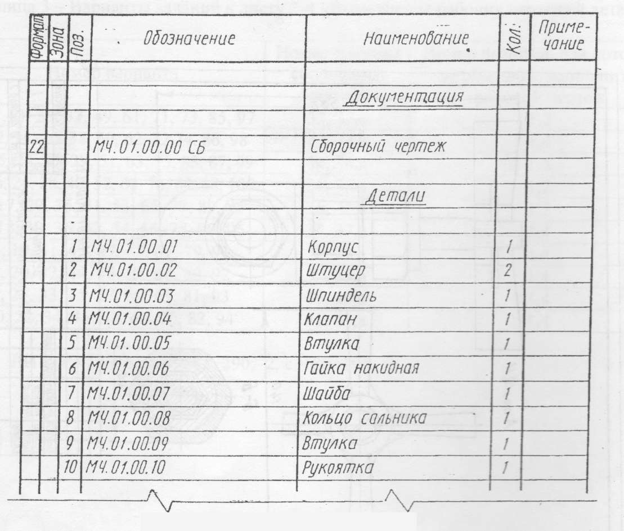

Рисунок 12а

МЧ.01000.00 СБ Вентиль предназначен для регулирования подачи газа или жидкости. На чертеже вентиль подачи изображен в закрытом положении. Трубопроводы соединяются с вентилем с помощью штуцеров 2. Чтобы открутить вентиль, следует повернуть рукоятку 10, закрепленную на конце шпинделя 3 винтом 11. Клапан 4 соединен резьбой с нижним концом шпинделя перемещается вверх или вниз. При открытии клапана в образовавшийся зазор с нижней части корпуса поступает жидкость или газ. Для отключения одной части трубопровода от другой клапан плотно прижимается. Для герметичности служит сальниковое устройство, состоящее из кольца 8, втулки набивки 13 и накидной гайки 6.

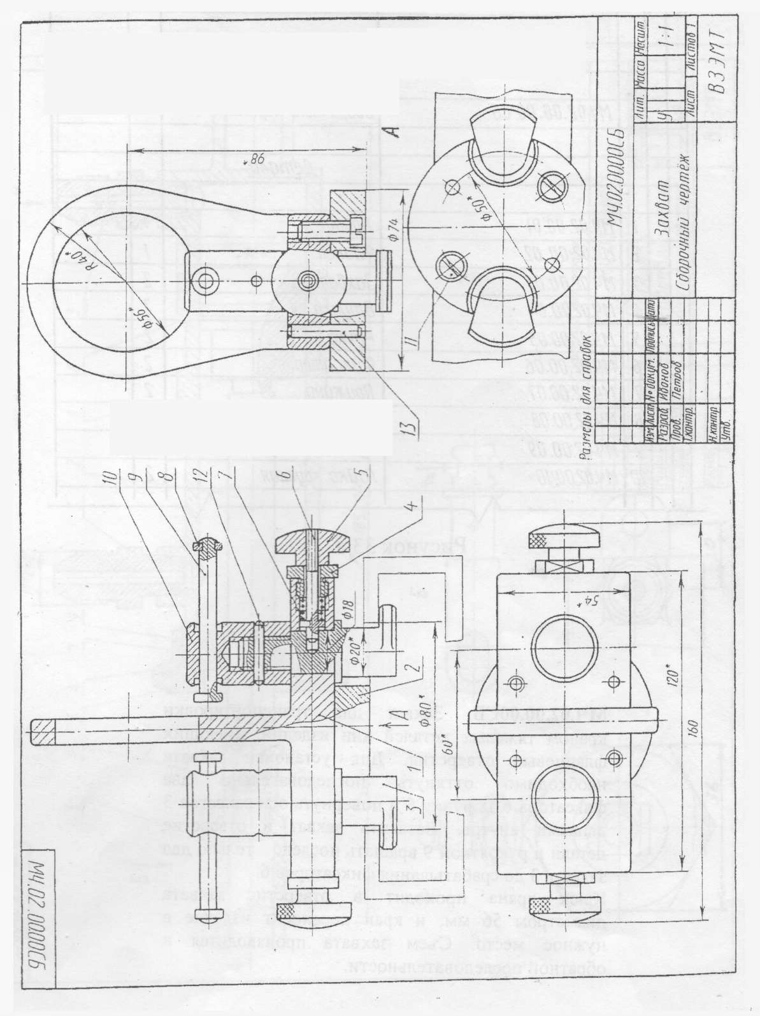
Рисунок 13

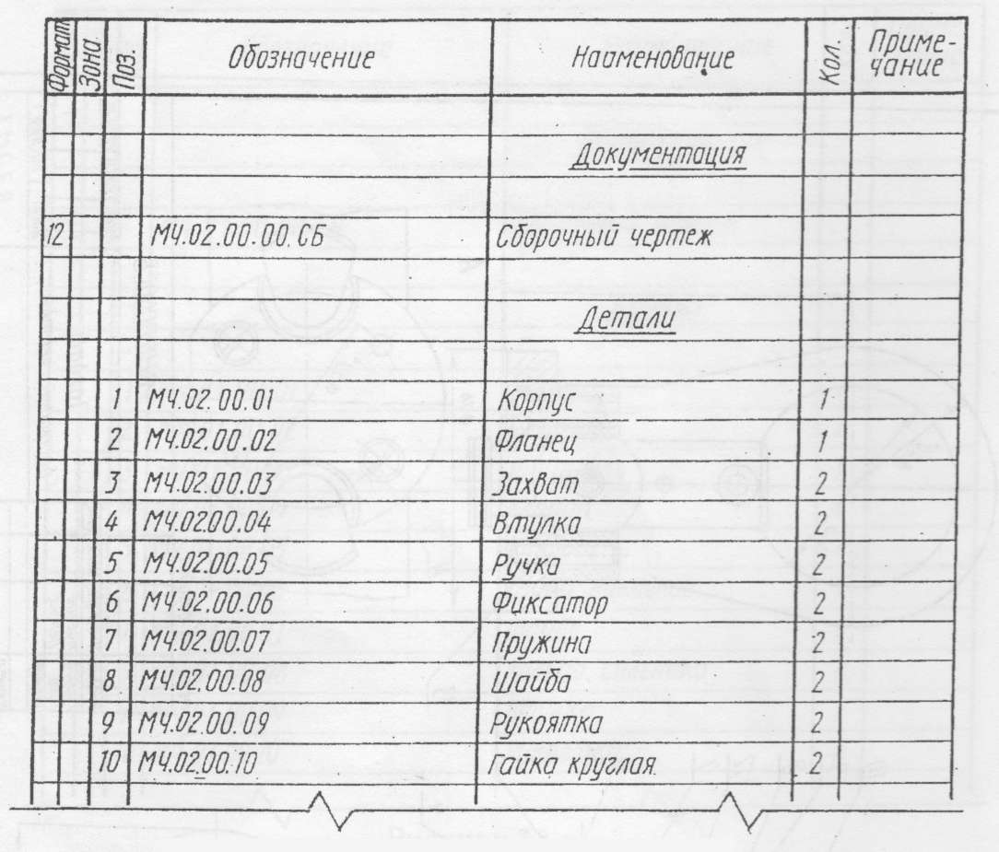

Рисунок 13а

МЧ.02.00.00СБ. Захват для транспортировки краном тяжелых деталей или изделий, имеющих фланцевые отверстия. Для установки захвата необходимо оттянуть последовательно два фиксатора 6 за ручку 5 и повернуть оси захватов 3 лапками внутрь. Вставить захват в отверстие детали и рукояткой 9 вращать последовательно два захвата 3 до срабатывания фиксаторов 6. Крюк крана проходит в отверстие захвата диаметром 56 мм, и кран переносит изделие в нужное место. Съем захвата производится в обратной последовательности.

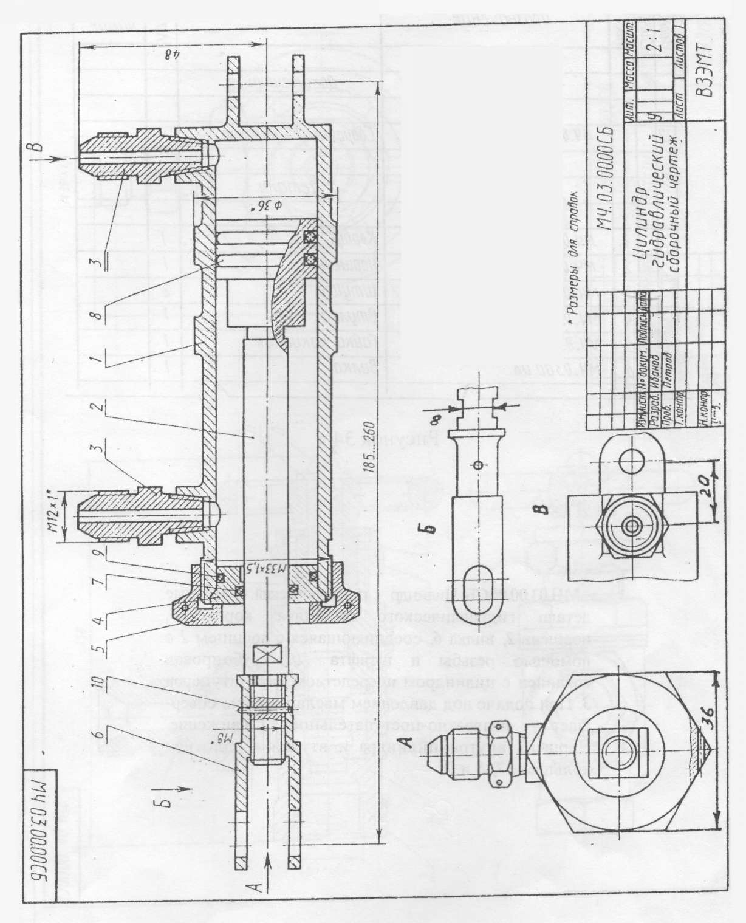
Рисунок 14

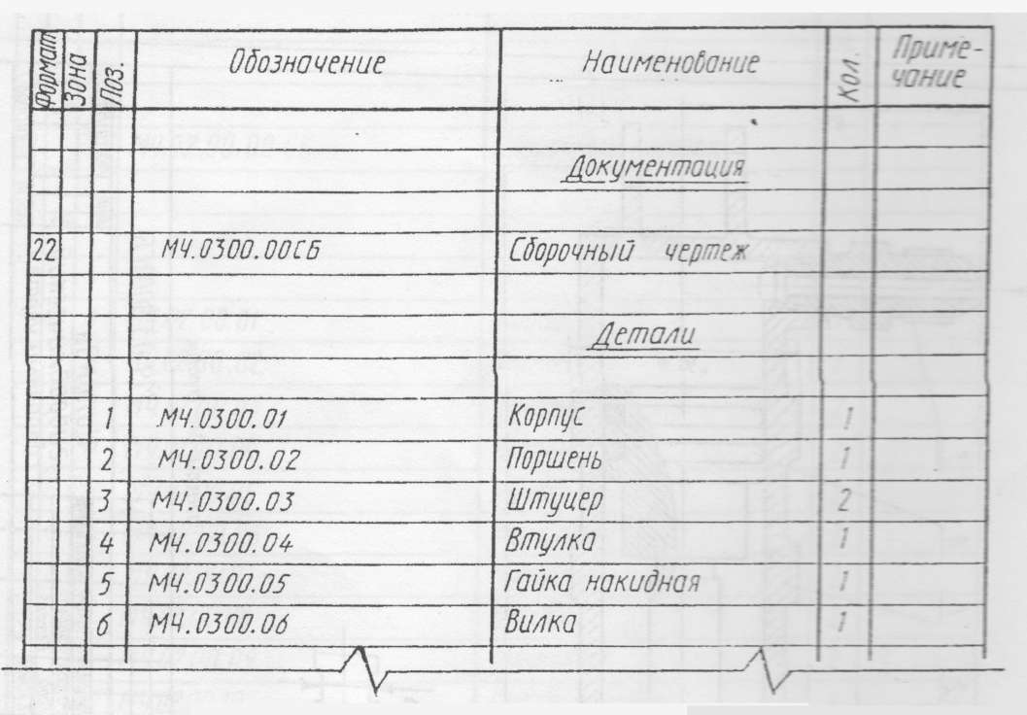

Рисунок 14а

МЧ.03.ОО.ООСБ Цилиндр гидравлический. Основные детали гидравлического цилиндра: корпус 1, поршень 2, вилка 6, соединяющаяся с поршнем 2 с помощью резьбы и штифта 10. Трубопровод соединен с цилиндром посредством двух штуцеров 3. При подаче под давлением масла поршень совершает возвратно-поступательное движение. Поршень внутри цилиндра и втулки 4 уплотнен кольцами 7, 8 и 9.

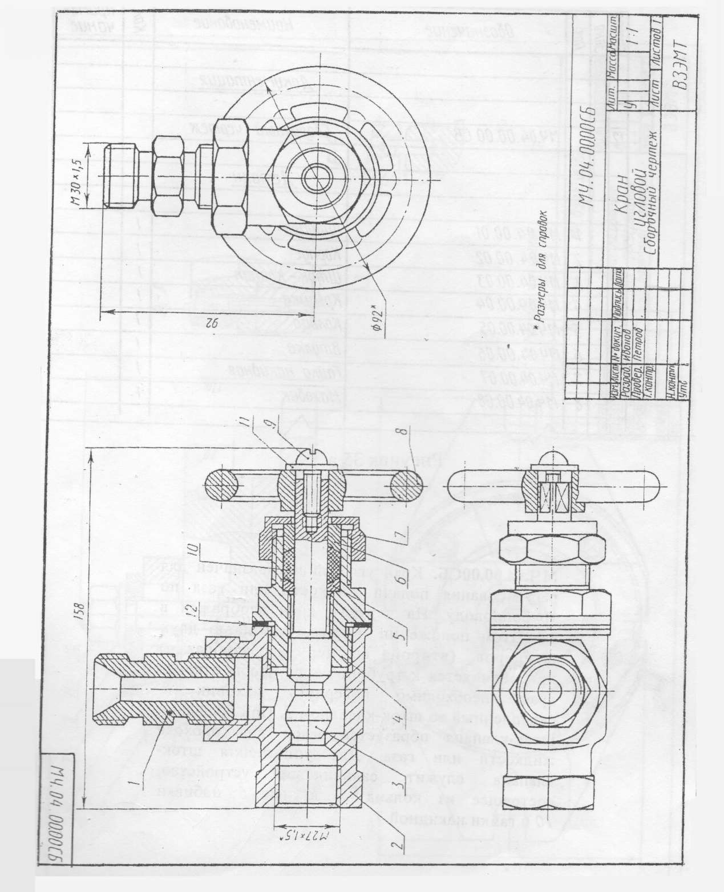
Рисунок 15

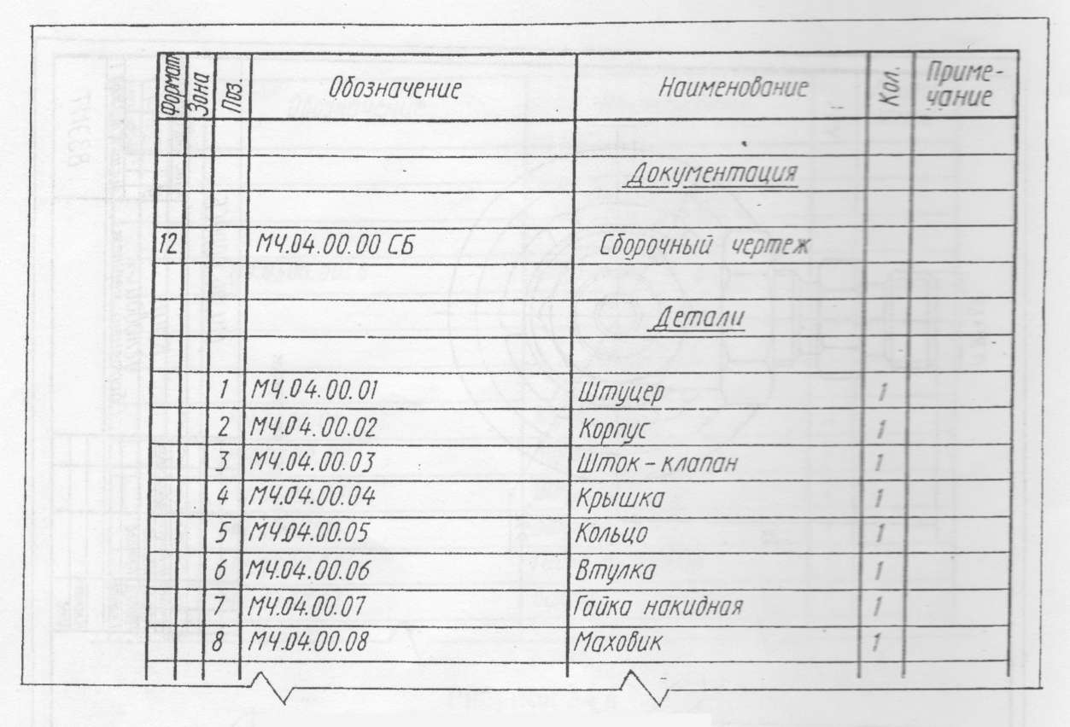
Рисунок 15а

МЧ.04.00.00СБ. Кран угловой предназначен для регулирования подачи жидкости или газа по трубопроводу. На чертеже кран изображен в закрытом положении. Кран с помощью двух штуцеров (второй штуцер не изображен» присоединяется к трубопроводу. Чтобы открыть кран, необходимо повернуть маховик 5. скрепленный со шток-клапаном 3. При вращении шток-клапана образуется зазор для прохода жидкости или газа. Для уплотнения шток- клапана служит сальниковое устройство, состоящее из кольца 5, втулки 6_{У} набивки 10 и гайки накидной 7.

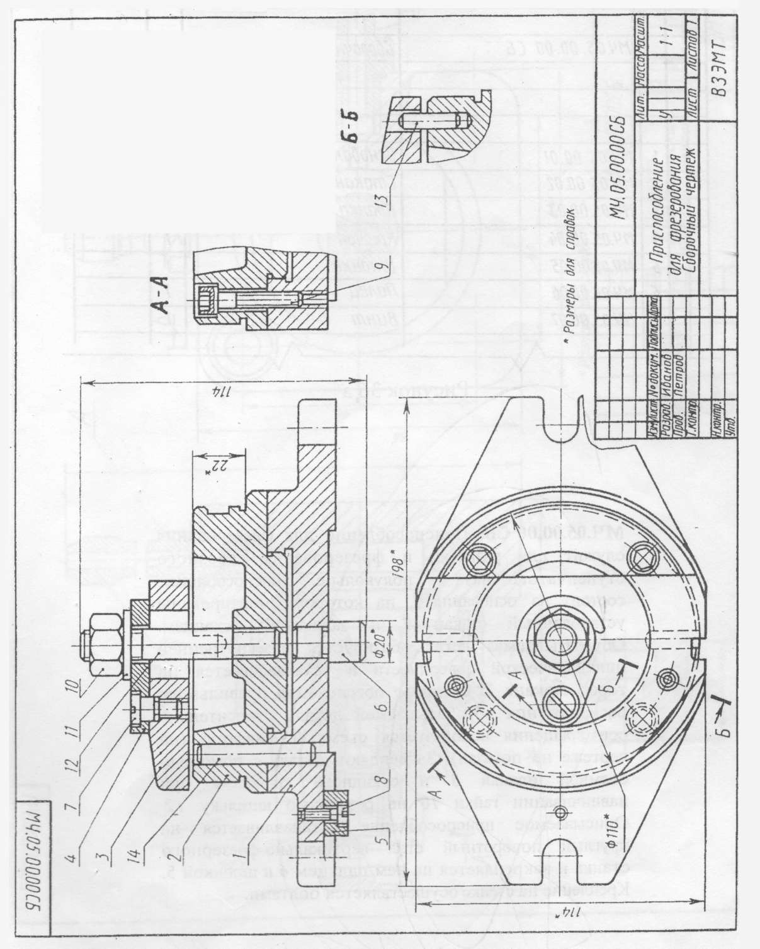
Рисунок 16

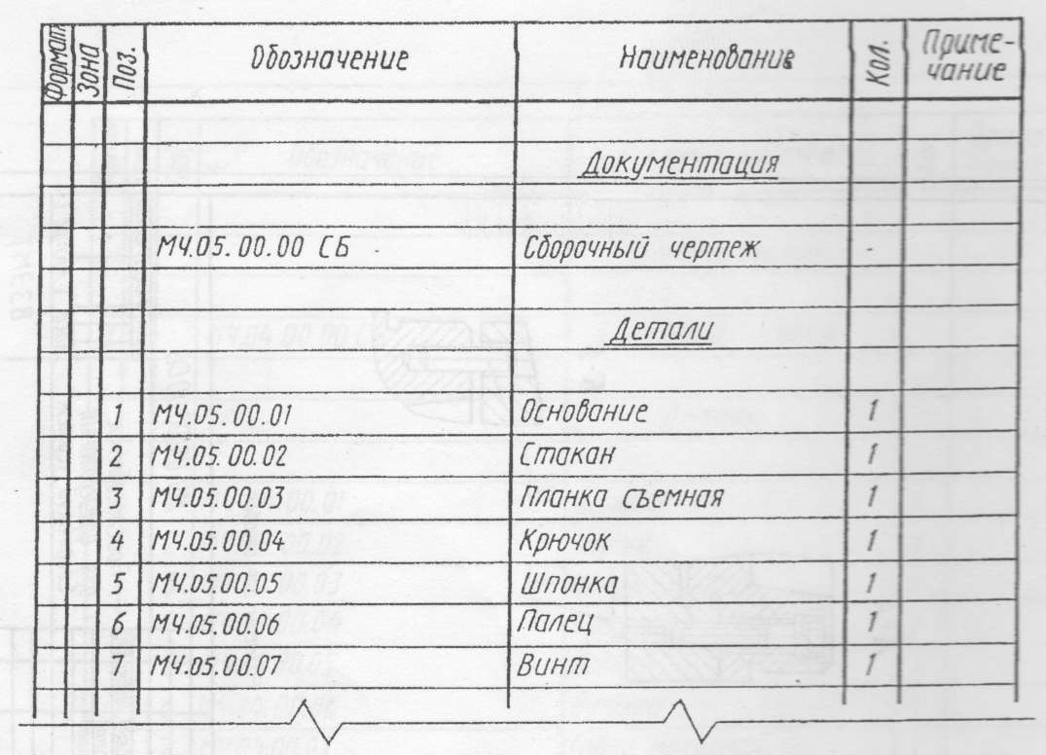
Рисунок 16а

МЧ.05.00.00 СБ. Приспособление для фрезерования служит для разрезки и фрезерования - сквозного ступенчатого паза в полукольце. Приспособление состоит из основания на котором смонтированы установочный стакан 2 и зажимной механизм. Обрабатываемая деталь базируется по внутренней цилиндрической поверхности и устанавливается на торец стакана 2. С целью обеспечения правильного расположения обрабатываемой детали относительно оси .вращения используется съемный фиксатор (на чертеже не показан). Закрепляют деталь с помощью съемной планки 3 и откидного крюка 4 при навинчивании гайки 10 на резьбовую шпильку 12. Описываемое приспособление устанавливается на круглый поворотный стол вертикально-фрезерного станка и закрепляется на нем пальцем 6 и шпонкой 5. Крепление на стенке осуществляется болтами.

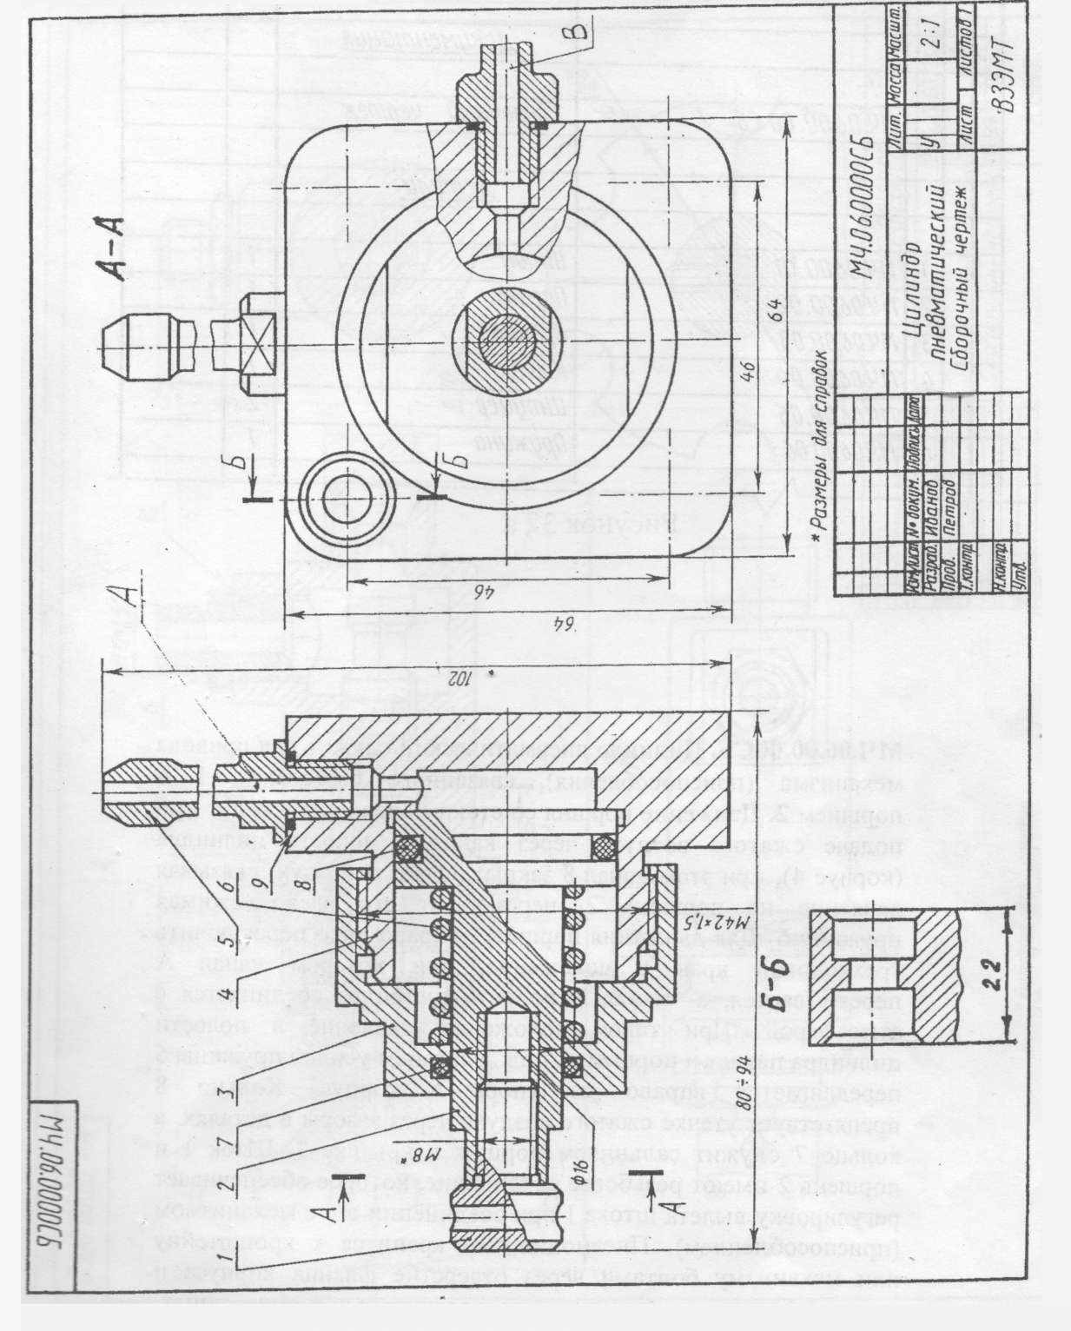
Рисунок 17

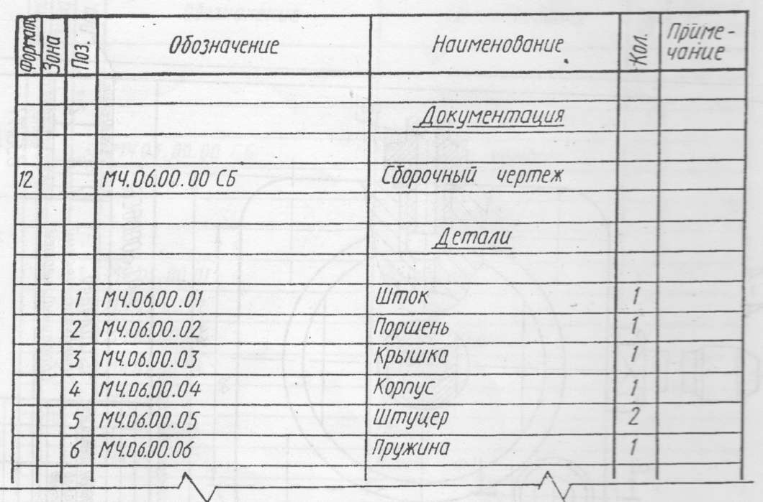

Рисунок 17а

МЧ.06.00.ООСБ. Цилиндр пневматический служит для привода механизма (приспособления), связанного со стоком 1 и поршнем 2. Движение поршня со стоком влево происходит при подаче сжатого воздуха через канал в полость цилиндра (корпус 4), при этом канал 8 закрыт. Сжатый воздух, оказывая давление на поршень 2, перемещает его влево, сжимая пружину 6. Для движения поршня 2 вправо надо переключить трехходовой кран в положение, при котором канал А перекрывается, а канал В полости цилиндра соединяется с атмосферой. При таком положении давление в полости цилиндра падает, и поршень 2 под действием усилия пружины 6 передвигается вправо до упора в корпус. Кольцо 8 препятствует утечке сжатого воздуха через зазоры в деталях, а кольцо 7 служит сальником поршня в крышке 3. Шток 1 и поршень 2 имеют резьбовое соединение, которое обеспечивает регулировку вылета штока 1 при соединении его с механизмом (приспособлением). Пневмоцилиндр крепится к кронштейну или механизму болтами через отверстие фланца корпуса и может работать в горизонтальном и вертикальном положениях. К штуцерам 5 присоединяются шланги для сжатого воздуха.

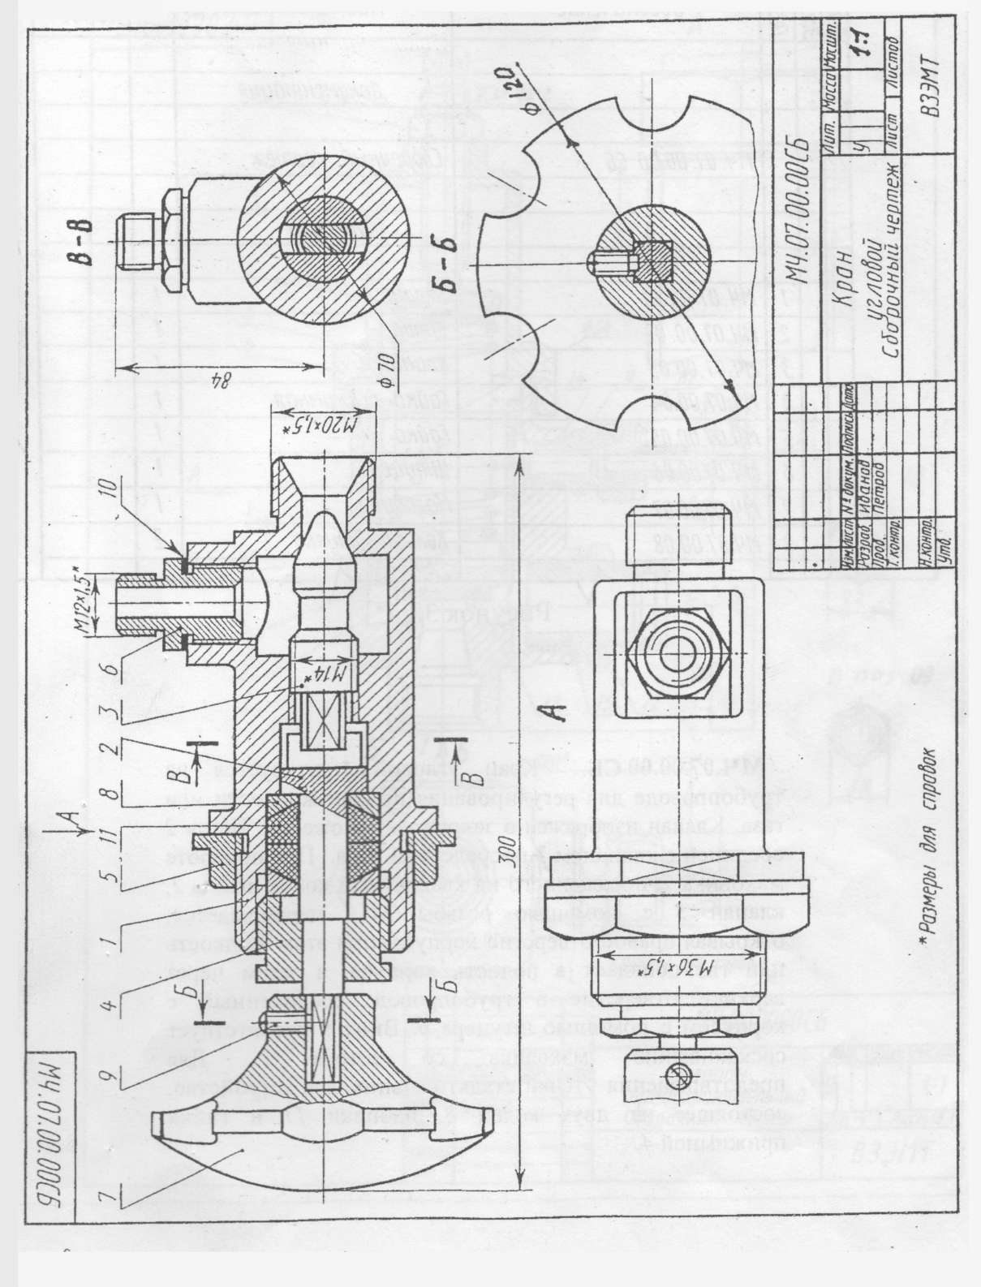
Рисунок 18

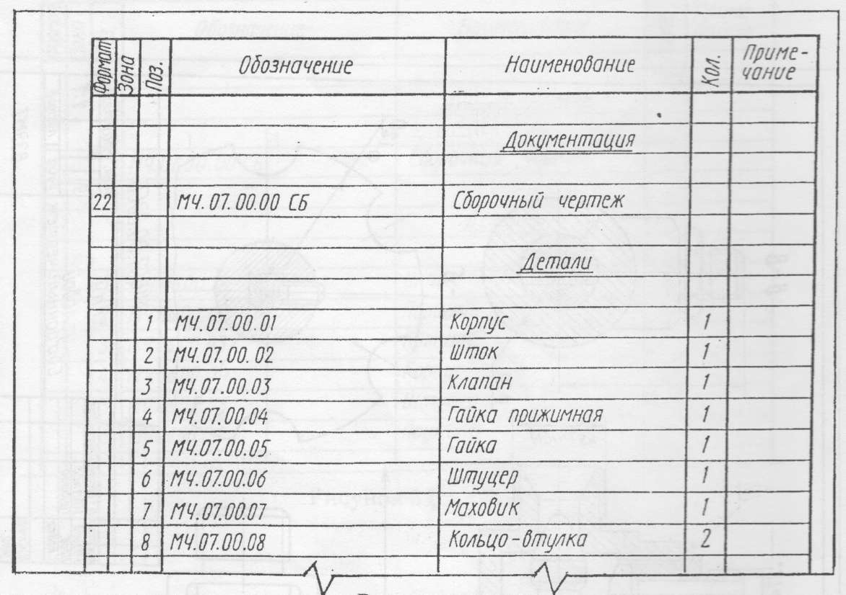
Рисунок 18а

МЧ.07.00.00 СБ. Кран угловой монтируется на трубопроводе для регулирования подачи жидкости или газа. Клапан изображен в закрытом положении. Шток 2 соединен с клапаном 3 посредством паза. При повороте маховика 7, посаженного на квадратный конец штока 2, клапан 3 с помощью резьбы М14 перемещается, открывая правое отверстие корпуса, при этом жидкость или газ попадает в полость корпуса, а затем через верхнее отверстие в трубопровод, соединенный с корпусом с помощью штуцера 6. Винт 9 препятствует соскакиванию маховика со штока 2. Для предотвращения утечки ставят сальниковое устройство, состоящее из двух колец 8, набивки 11 и гайки прижимной 4.

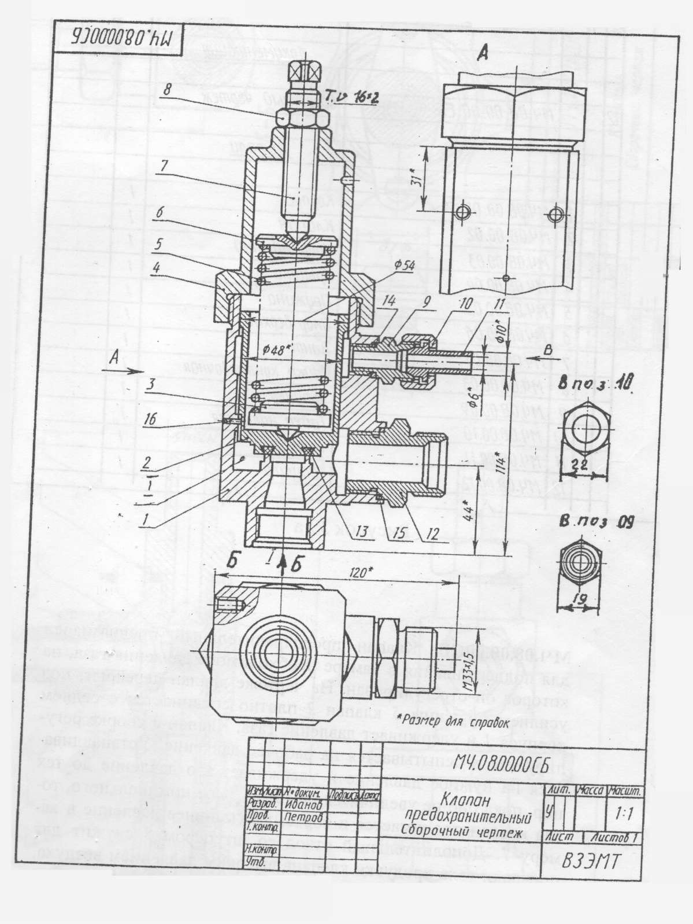

Рисунок 19

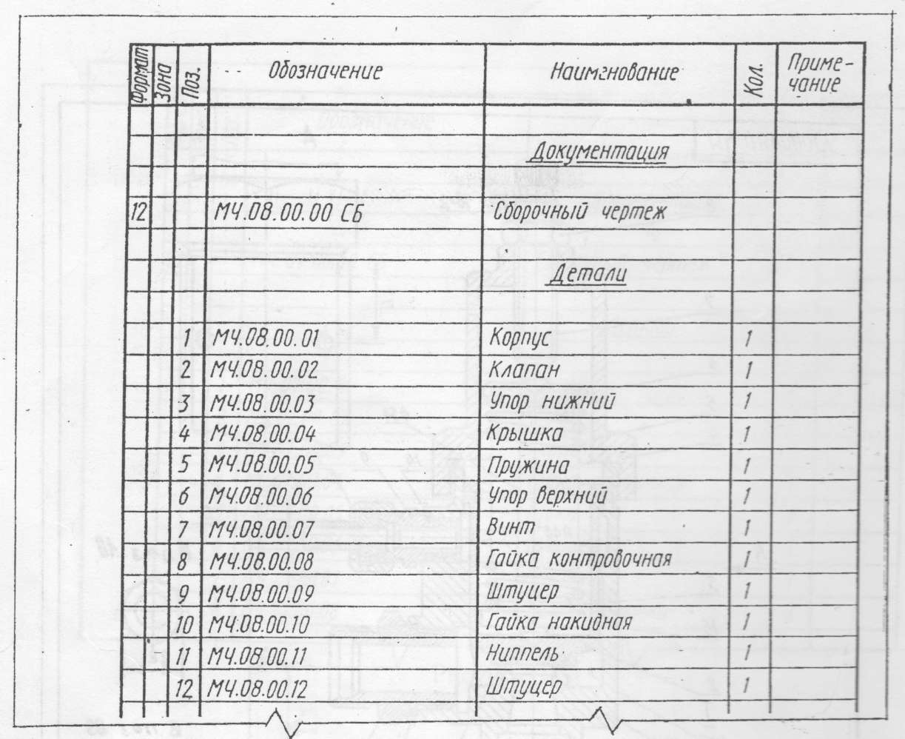
Рисунок 19а

МЧ.08.00.00СБ. Клапан предохранительный предназначен для поддерживания в камере необходимого давления газа, на которое он отрегулирован. На чертеже клапан перекрыт, под усилием пружины 5 клапан 2 плотно соединяется с седлом корпуса 1 и удерживает давление газа. Клапан в сборке регулируется и испытывается на рабочее давление. Устанавливается на нужное давление и удерживает это давление до тех пор, пока оно не увеличится на 15-20 % от номинального, тогда клапан поднимается и сбрасывает лишнее давление в камеру 1. Дополнительный отвод со штуцером 8 служит для проверки узла продувки клапана высоким давлением воздуха, при котором клапан должен открываться. Клапан испытывается на герметичность и проверяется узел продувки клапана.

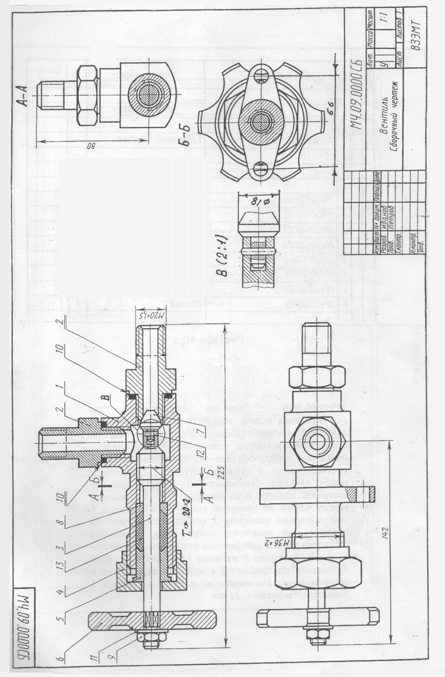

Рисунок 20
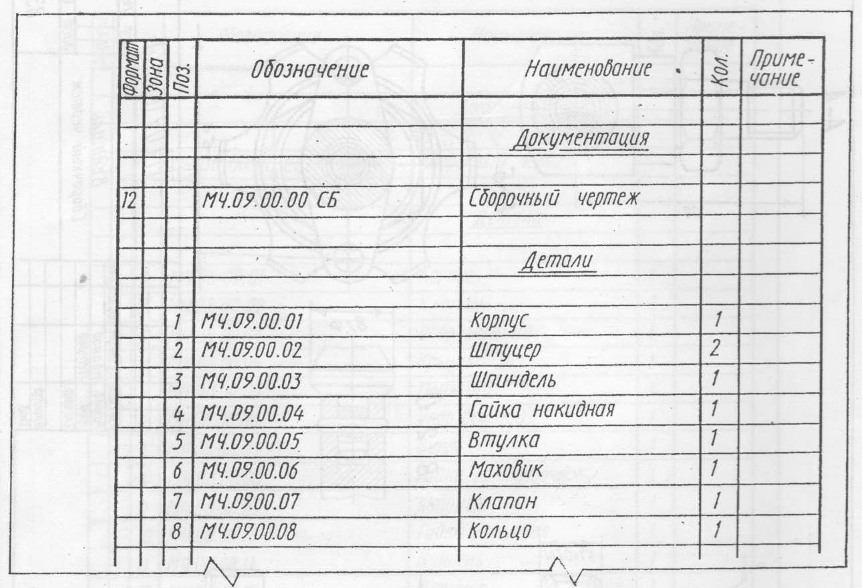
Рисунок 20а

МЧ09.00.0СБ. Вентиль предназначен для регулирования подачи жидкости или газа высокого давления по трубопроводу. На чертеже вентиль изображен в закрытом положении. Трубопроводы с помощью накидных гаек и шаровых ниппелей присоединяются к съемным штуцерам 2, имеющим резьбу М20˟1.5. Чтобы открыть вентиль, следует повернуть маховик 6 со шпинделем 3, скрепленные между собой на квадрате шайбой 11 и гайкой 9. При вращении шпинделя 3 открывается клапан на необходимую величину зазора. Для уплотнения шпинделя служит сальниковое устройство, состоящее из кольца 8, втулки 5, набивки 13 и накидной гайки 4. Вентиль прикрепляется к кронштейну болтами и гайками через два отверстия у фланца корпуса 1. Диаметр отверстий— 11мм.

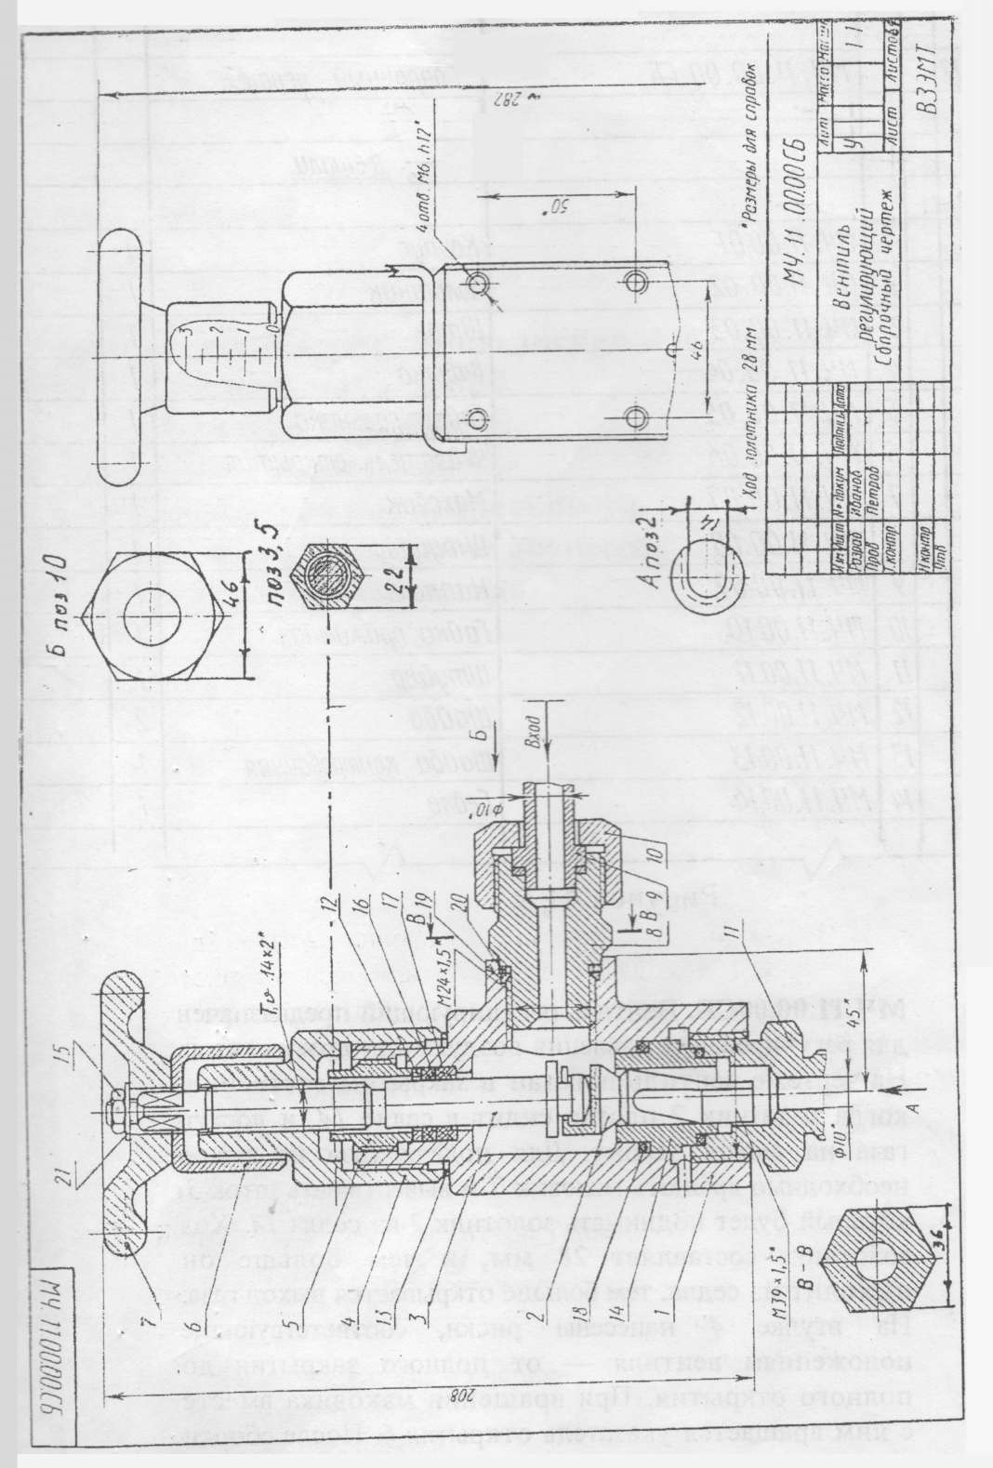

Рисунок 21

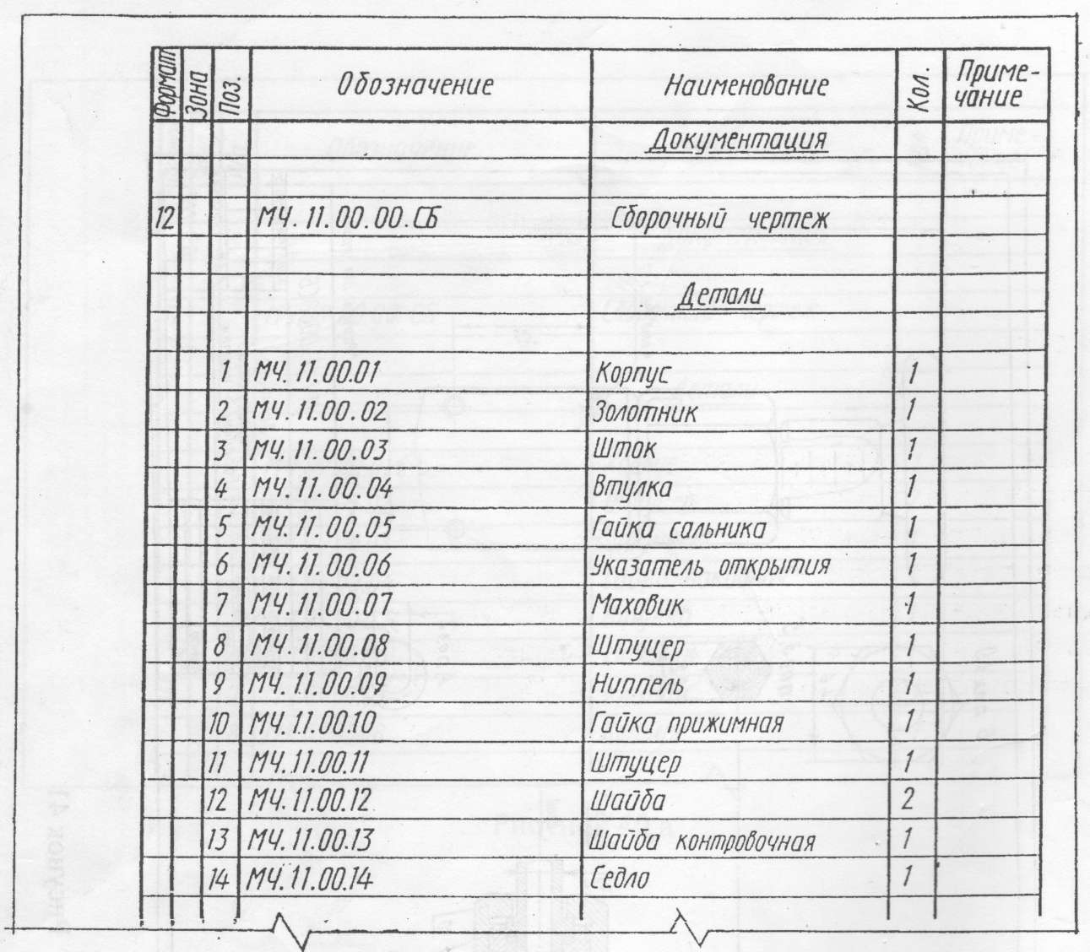
Рисунок 21а
МЧ.11.00.00СБ. Вентиль регулирующий предназначен для регулирования давления воздуха или других газов. На чертеже вентиль показан в закрытом состоянии, когда золотник 2 плотно сидит в седле 14 и доступ газа на выход закрыт. Для подачи газа на выход необходимо вращать маховик 7 и вывертывать шток 3, который будет поднимать золотник 2 из седла 14. Ход золотника составляет 28 мм, и чем больше он выходит из седла, тем больше открывается выход газа. На втулке 4 нанесены риски, соответствующие положениям вентиля — от полного закрытия до полного открытия. При вращении маховика вместе с ним вращается указатель открытия 6. После сборки вентиль испытывается на прочность и проверяется на герметичность прокладок, сальникового уплотнения и посадки золотника на седло.

Лист 2-5

Содержание листа
Выполнить сборочный чертеж и спецификацию сварного соединения с помощью компьютерного проектирования в программе «КОМПАС 3D». Распечатать на формате А4 или А3.
Цель задания: Выполнить чертеж сварного соединения, составить спецификацию.
Таблица вариантов
Таблица 3 –Варианты заданий к листу 2-5

Номер варианта  (шифра) | Номер рисунка
1, 11, 13, 25, 37, 49, 61, 71, 73, 85, 97 | 22
2, 12, 14, 26, 38, 50, 62, 72, 74, 86, 98 | 23
3, 15, 23, 27, 39, 51, 63, 75, 83, 87, 99 | 24
4, 16, 24, 28, 40, 52, 64, 76, 84, 88, 100 | 25
5, 17, 29, 35, 41, 53, 65, 77, 89, 95 | 26
6, 18, 30, 36, 42, 54, 66, 78, 90, 96 | 27
7, 19, 31, 43, 47, 55, 67, 79, 91 | 28
8, 20, 32, 44, 48, 56, 68, 80, 92 | 29
9, 21, 33, 45, 57, 59, 69, 81, 93 | 30
10, 22, 34, 46, 58, 60, 70, 82, 94 | 31

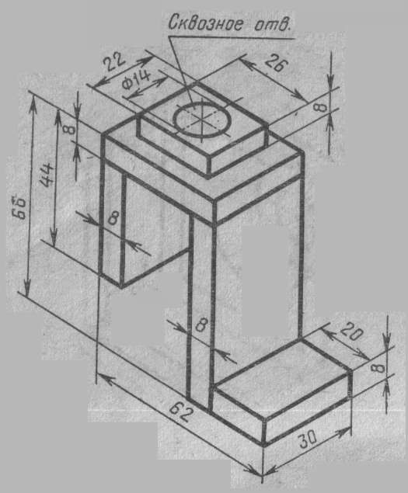
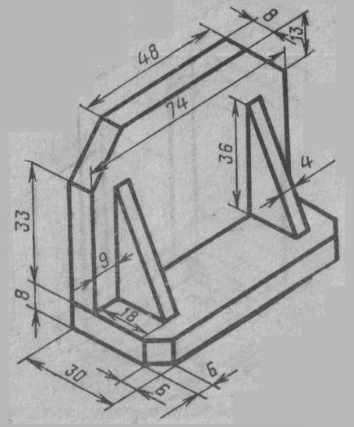

Рисунок 22 Рисунок 23
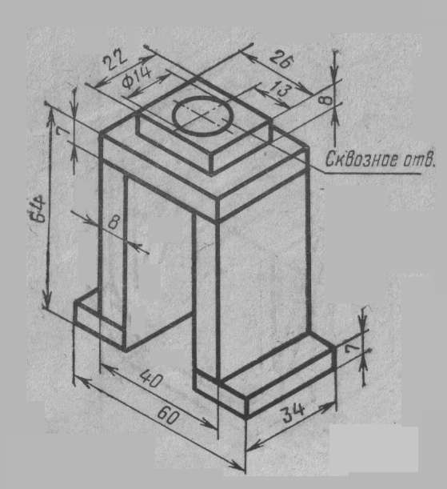
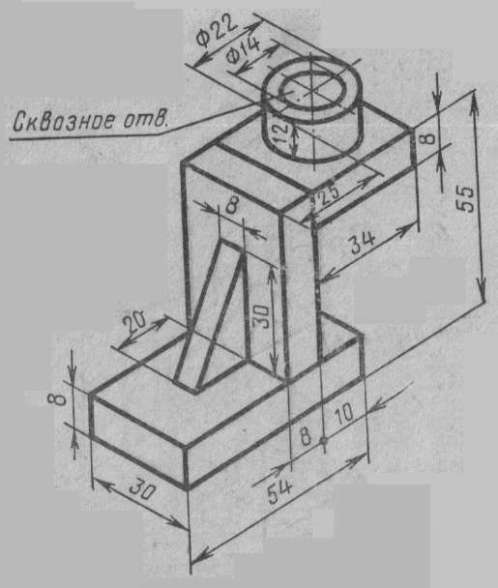

Рисунок 24 Рисунок 25
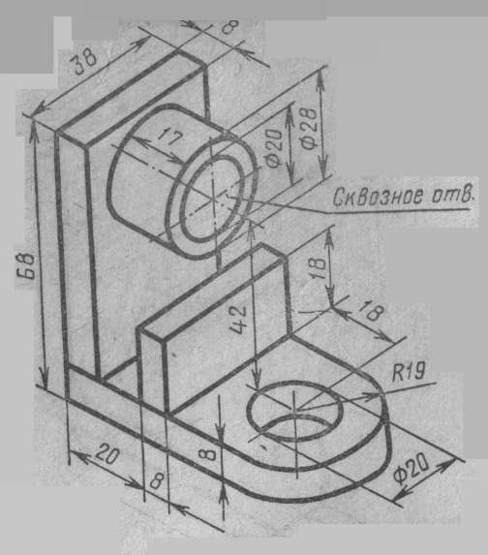
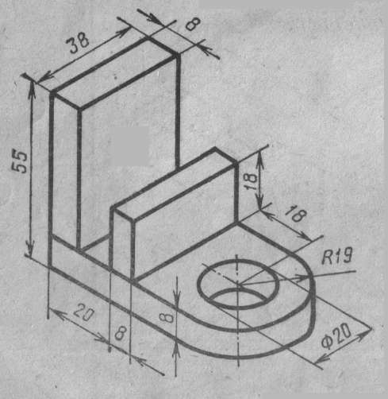

Рисунок 26 Рисунок 27

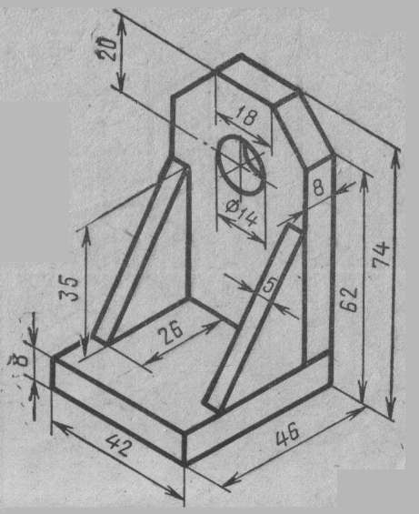
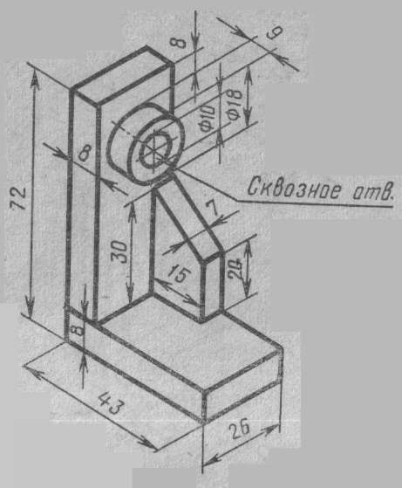

Рисунок 28 Рисунок 29
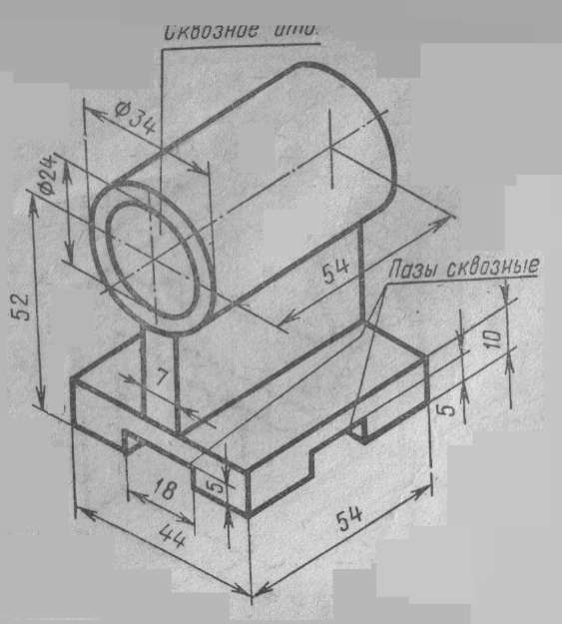
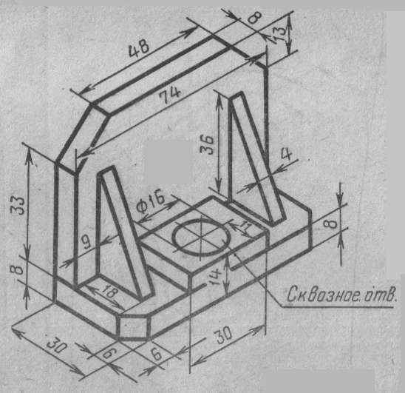

Рисунок 30 Рисунок 31

Пример выполнения чертежа 2-5
(сборочного чертежа сварного соединения)

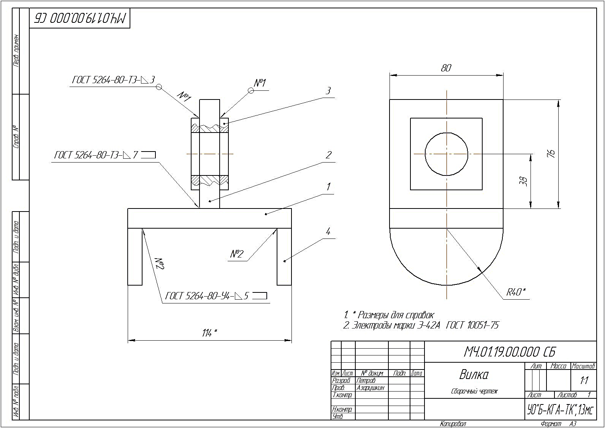

Пример выполнения чертежа 2-5
(спецификации сварного соединения)
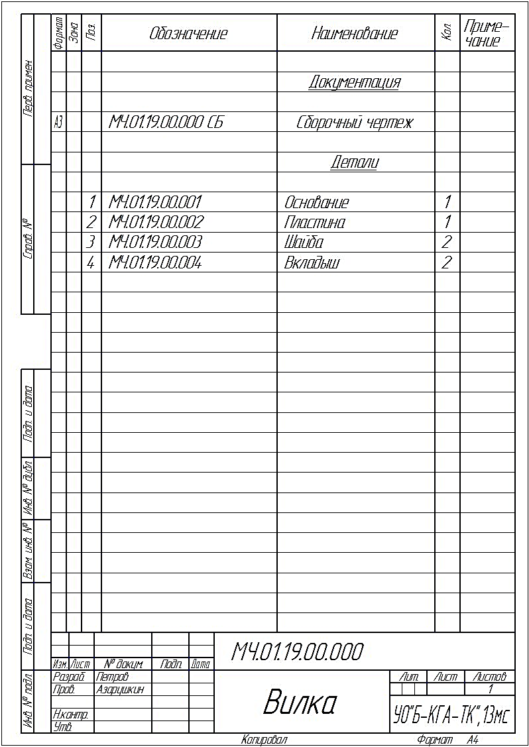

Лист 2-6

Содержание листа
Выполнить чертеж зубчатой передачи с помощью компьютерного проектирования в программе «КОМПАС 3D».
Последовательность выполнения:
- выполнить расчет зубчатой передачи (данные взять согласно своего
варианта в таблице 4);
- начертить чертеж зубчатой передачи;
- выбрать из справочной литературы шпонку и нанести обозначение
на чертеж;
- выбрать из справочной литературы шлицевое соединение и нанести
обозначение на чертеж.
Распечатать на формате А4 или А3.
Цель задания: Выполнить чертеж сварного соединения, составить спецификацию.
Таблица вариантов
Таблица 4 –Варианты заданий к листу 2-6

 | m | Z₁ | Z₂ | D_{B1} | D_{B2}
Варианты 1,11,21,31,41,51,  61,71,81,91 | 5 | 16 | 30 | 25 | 30
Варианты 2,12,22,32,42,52,  62,72,82,92 | 4 | 20 | 30 | 20 | 25
Варианты 3,13,23,33,43,53,  63,73,83,93 | 5 | 16 | 30 | 25 | 36
Варианты 4,14,24,34,44,54,  64,74,84,94 | 5 | 16 | 28 | 25 | 35
Варианты 5,15,25,35,45,55,  65,75,85,95 | 4 | 22 | 36 | 25 | 30
Варианты 6,16,26,36,46,56,  66,76,86,96 | 4 | 18 | 35 | 24 | 30
Варианты 7,17,27,37,47,57,  67,77,87,97 | 4 | 20 | 38 | 22 | 30
Варианты 8,18,28,38,48,58,  68,78,88,98 | 4 | 20 | 30 | 20 | 25
Варианты 9,19,29,39,49,59,  69,79,89,99 | 4 | 18 | 38 | 20 | 28
Варианты 10,20,30,40,50,  60,70,80,90,100 | 4 | 25 | 30 | 20 | 25
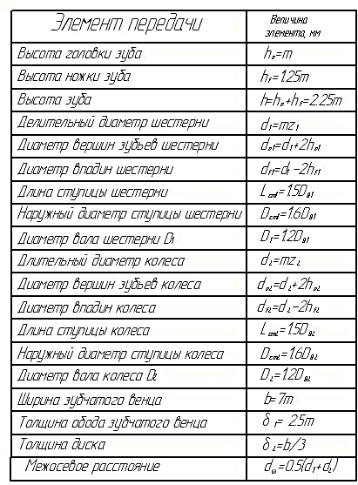
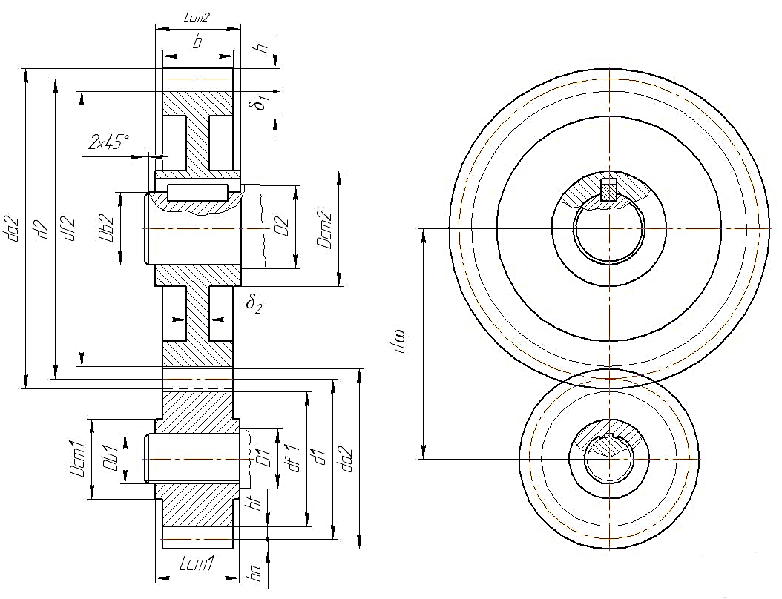

Пример выполнения чертежа 2-6

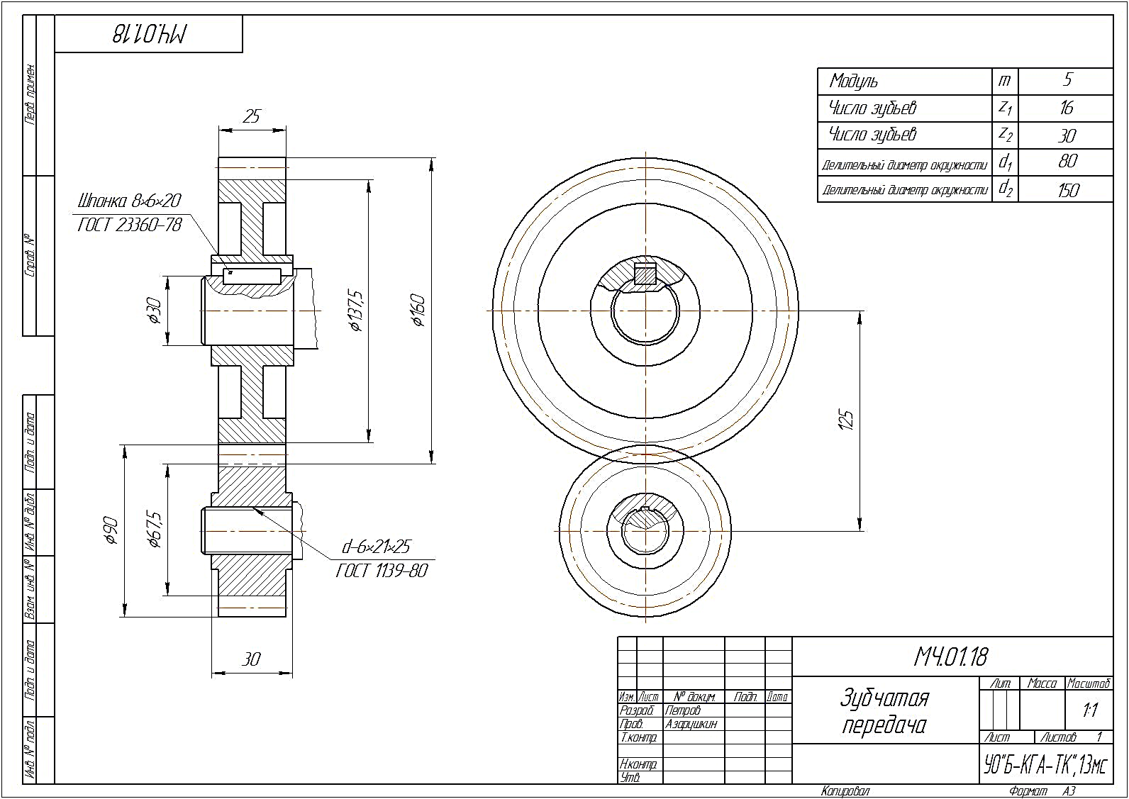

Литература

- Боголюбов, С. К. Черчение - М : Машининострлоение, 1989.
- Дружинин, Н. С. Черчение - М. : Высш.шк., 1982с.
- Ройтман, И. А. Основы машиностроения в черчение. -М : ВЛАДОС, 2000.
- Розов, С. В. Курс черчения - М. : Машиностроение, 1990
5. Суворов, С. Г. Машиностроительное черчение в вопросах и ответах
- М.: Машиностроение, 1985.
6. Кидрук М.И. Компас-3D V10 на 100% -СПб.: Питер, 2009. с.103-242;
с. 419-447

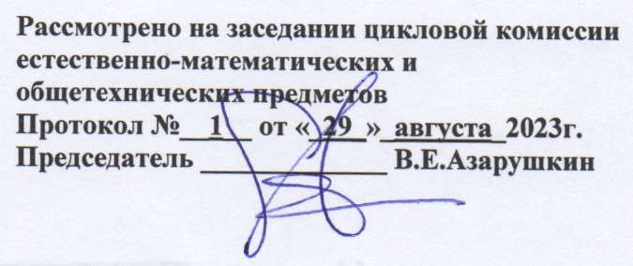

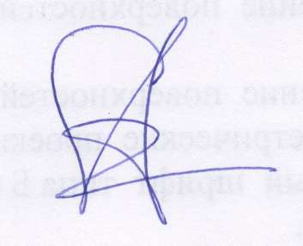

Разработал В.Е. Азарушкин

